糾正案文（上網版）

被糾正機關：屏東縣政府（城鄉發展處〔下稱城鄉處〕、衛生局）、屏東縣東港鎮公所（下稱東港鎮公所）、衛生福利部（下稱衛福部）。

案 由：民國（下同）113年10月3日上午，位於屏東縣東港鎮之「安泰醫療社團法人安泰醫院」（下稱安泰醫院）發生嚴重火災事故，造成9人死亡（含1名醫院員工及8名住院病患）、多人嗆傷，火勢更延燒至多樓層，造成建築物嚴重毀損事件。經查，安泰醫院違建面積為1萬310平方公尺，違建面積占合法面積達47.2％，該院於94年10月至96年4月間違法增建時，屏東縣政府（城鄉處、衛生局）及東港鎮公所未能切實查處，放任醫院於違建內做醫療使用。再查，全國類似安泰醫院存有公安疑慮且「應予列管」之違建醫院家數計有81家（含11家公立醫院），雖違建情節各有不同，然已涉違反醫療法第14條及醫院設立或擴充許可辦法第10條等規定擅自「擴充樓地板面積」，其中計有70家通過衛福部之醫院評鑑，業已影響民眾對政府之信賴；另醫院為特許事業，「醫院評鑑」之核心目標，除高品質的醫療照護外，更應該要注重醫院硬體安全管理，尤其本案突顯出醫院公共安全及消防設施設備稽查未落實，衛福部與屏東縣政府均應以本案為鑑，澈底檢討改進，爰依法提案糾正。

113年10月3日上午，位於屏東縣東港鎮之安泰醫院發生嚴重火災事故，造成9人死亡（含1名醫院員工及8名住院病患）、多人嗆傷，火勢更延燒至多樓層，造成建築物嚴重毀損事件。經查，安泰醫院合法建築面積2萬1,830平方公尺，其A、B、C、D棟及復健大樓、動力供應中心等違章建築（下稱違建）面積為1萬310平方公尺，違建面積占合法面積達47.2％，惟該院於94年10月至96年4月間違法增建時，屏東縣政府（城鄉處、衛生局）及東港鎮公所未能切實查處其大肆違建，任其擴大規模，復又，於後該府衛生局亦放任醫院於違建內做醫療使用，卻未能有效查處，致生事端。再據本院114年10月履勘現場，仍有違建繼續使用，並有新增圍牆及未經許可之設備設施、批價掛號櫃台放置於馬路邊等情事，該府就違建部分未依法勒令停止使用、或斷水斷電，違失情節嚴重。另，該府於95年至112年間受理廠商之建築物防火避難設施與設備安全檢查申報，欠缺複核及抽查機制，以致於未發現廠商申報不實等情事，均已損害政府形象甚深，違失情節重大。

113年10月3日上午7時18分許，為處理山陀兒強烈颱風帶來之積水問題，安泰醫院之工作人員在操作放置於增建機房中之沉水馬達過程中，錯誤操作延長線，將使用中之延長線線身置於堆放可燃物品之增建機房地面，導致電線短路出現火花，自增建機房東南側地面附近（起火點）開始燃燒，火勢延燒至動力供應中心1、2樓，再經由動力供應中心內部樓梯往各樓層延燒，火煙再經由未關閉之動力供應中心不鏽鋼門及未作防火填塞之管道貫穿處，往D棟大樓西側安全梯蔓延，最終經由D棟大樓安全梯之安全門縫隙、開啟之安全門及天花板上方防火區劃未確實之空間往D棟內部蔓延；火煙並往北延燒至南側大樓2樓營養室，再蔓延燒至D棟大樓2樓內部。火勢延燒過程中，造成9人死亡(王○君因逃生不及，受有大面積燒燙傷及吸入性肺損傷，引發急性呼吸衰竭死亡；其餘8位死者為D棟大樓5、11樓之病房或病床之病人，死因均為吸入濃煙，致吸入性傷害併發肺損傷，引發急性呼吸衰竭死亡)、7人受傷（分別為D棟大樓8、10、11樓之病患，均因吸入濃煙，致吸入性肺損傷）之不幸事件。

次按醫院之「設立」及「樓地板面積擴充」許可，應分別符合醫療法、建築法、消防法等規定，並以其目的事業主管法令「醫療法」暨相關法令為主：

「醫療法」及「醫院設立或擴充許可辦法」等規定，「醫院之設立或擴充，應經主管機關許可後，始得依建築法有關規定申請建築執照」、「醫院其建築構造、設備應具備防火、避難等必要之設施」、「醫院設立或擴充樓地板面積、擴充或減少一般病床數之申請經許可後，核定之主管機關應通知醫院所在地建築主管機關」、「中央主管機關應辦理醫院評鑑。直轄市、縣（市）主管機關對轄區內醫療機構業務，應定期實施督導考核」。基此，衛福部及各縣市政府衛生局為「醫院」之特許目的事業主管機關，醫院如「擴充總樓地板面積」，應先向直轄市、縣（市）主管機關衛生局「申請許可」後，再通知醫院所在地之「建築主管機關」，如有不實，可處罰鍰、停業及廢止開業執照。又，中央衛福部及地方衛生局身為醫院目的事業主管機關，本應定期實施督導考核上開規定執行情形，規定甚明。

醫院之「建築物」相關法令，如建築法等規定，要求所有權人、使用人不得擅自增加樓地板面積，如有違反者，得依建築法規定，勒令停止使用、斷水斷電，並限期拆除，其相關行為人（所有權人、使用人）除裁罰外，如違建拆除後又重新違規建築者，可移送地方檢察署依法偵辦。

又據消防法等規定，要求醫院依規定檢討設置消防安全設備，及執行消防法規定相關安全管理事項，違者亦得針對所有權人、使用人裁罰、勒令停止使用，且無論有無違建，在未拆除或建築合法前，均需達到一定之消防安全防護。

據此，醫院為特許事業，應符合醫療法、建築法、消防法等規定外，如要「擴充總樓地板面積」，應先向直轄市、縣（市）主管機關衛生局「申請許可」後，再通知醫院所在地之「建築主管機關」，為醫院設立或擴充許可辦法第2條、第10條所明訂。

次按醫療法第28條規定，「直轄市、縣（市）主管機關對轄區內醫療機構業務，應定期實施督導考核」，必要時，各直轄市、縣（市）得會同建築（消防）主管機關進行聯合檢查，例如臺北市政府訂有「建築物公共安全及使用情形聯合稽查作業要點」，檢查對象包含醫院。又如，臺北市政府「衛生局」（下稱臺北市衛生局）亦訂有多項醫院督導考核紀錄表，例如，依據臺北市衛生局醫院督導考核之「醫療機構環境設施設備安全管理督導考核」表(如下表)中，要求受考核之醫院應出具：「一、防火區劃之考核指標：1、防火區劃(圖)基本資料是否確實。2、防火區劃是否符合病人安全需求。3、防火套管或防火填塞是否確實完成。4、在院區內有整建工程，院方是否有單位針對工期中，防火區劃完善與否有管理機制。二、逃生及避難動線規劃之考核指標：1、逃生通道、走廊及樓梯間是否順暢。2、逃生安全門、昇降機間（電梯梯廳）、走廊及防火區劃之防火門設置及使用是否適當……。三、電、燃氣設備安全管理、四、滅火或撒水設備。五、消防安全設備。六、醫院施工場所防火機制。……」等多項涉及醫療環境「公共安全」之書圖文件資料，並由衛生局實地抽查及現場提供防火區劃書面資料，確實查核醫院之建築、消防等公安事項，均由衛生局自行辦理，必要時，得會同建築（消防）主管機關進行聯合檢查，實務上並無難度，更無互相卸責推託責任情事。
- 臺北市衛生局之「醫療機構環境設施設備安全管理督導考核」表(本表計8頁，下表僅節錄：一、防火區劃一欄)
考核指標 | 考核重點 | 查核方式
一、防火區劃
1.機構防火區劃(圖)基本資料是否確實？ | 1.是否有全院各層防火區劃（簡）圖，並檢附自主管理紀錄及建築物公安申報書、消安檢修申報書。  2.建立防火區劃之基本資料（包含：機構面積及空間用途特性、提供之逃生避難設施設備之位置、種類及數量、機構留容人數，包含病人數及醫療人員）。  3.建立垂直防火規劃（包含：檢修孔、垂直管道間、排煙系統、樓層防火門、垂直逃生動線等），及加強災害源頭管理（如：每層樓通風出入口、排煙系統、防火填塞等） | 實地抽查及現場提供防火區劃書面資料
1.機構防火區劃(圖)基本資料是否確實？ | 【建議事項】（略）
1.機構防火區劃(圖)基本資料是否確實？ | 【列入專案追蹤事項】111-113年缺失項目無有效改善措施作為，項目：（略）
2.防火區劃是否符合病人安全需求？ | 1.院內防火區劃應符合醫院病患避難安全需求(建議單一樓層至少分隔成2個以上防火區劃)。  2.如使用呼吸器、進行麻醉及手術或意識不清臥床病人之臨床區域，應有適當防火區劃，以利近距離水平疏散。 | 實地抽查
2.防火區劃是否符合病人安全需求？ | 【建議事項】（略）
2.防火區劃是否符合病人安全需求？ | 【列入專案追蹤事項】111-113年缺失項目無有效改善措施作為，項目：（略）
3.防火套管或防火填塞是否確實完成？ | 1.貫穿防火區劃牆、樓板之管線穿孔，開口之防火套管或防火填塞是否確實完成。  2.空調風管如有貫穿防火區劃則需設置防火閘門。  (提醒委員：如見此現象，僅需提醒院方多注意，非新建物不必列為缺失項目。) | 實地抽查
3.防火套管或防火填塞是否確實完成？ | 【建議事項】（略）
3.防火套管或防火填塞是否確實完成？ | 【列入專案追蹤事項】111-113年缺失項目無有效改善措施作為，項目：（略）
4.在院區內有整建工程，院方是否有單位針對工期中，防火區劃完善與是否有管理機制? | 1.在院區內有整建或新建工程，院內是否有涉破壞或各層防火區劃完善與否，是否有管理機制及單位 負責?  2.管理機制執行是否確實或落實，是否另有審核單位或機制定期監督稽核? | 實地抽查及現場提供書面資料
4.在院區內有整建工程，院方是否有單位針對工期中，防火區劃完善與是否有管理機制? | 【建議事項】（略）
4.在院區內有整建工程，院方是否有單位針對工期中，防火區劃完善與是否有管理機制? | 【列入專案追蹤事項】111-113年缺失項目無有效改善措施作為，項目：（略）

資料來源：臺北市衛生局

113年10月3日安泰醫院火災案情概要：

火災發生經過：

113年10月3日山陀兒強烈颱風侵襲期間，屏東縣政府消防局同日7時40分接獲安泰醫院發生大火之報案，後出動各式車輛23輛、消防人員75名，該府衛生局於7時52分啟動大量傷病患機制，指定醫療指揮官，協助緊急轉診分流，轉診共128人，協調收至高屏14家醫院，並通知該縣23家醫院收治個案，以及協助調度藥品醫材、乾淨病服、氧氣鋼瓶、救護車32輛(非消防體系)、醫事人員約80人、屏東客運1輛、復康巴士6輛。消防局進行人命救助、人員疏散、火災搶救，迄當日14時20分殘火處理完畢，14時52分，再次確認D棟無其他人員受困。

本案共造成9人死亡(1名員工，7名病患，另1名病患經判定為自然死亡)，15人輕、中傷後送轉院，並疏散176人。

經消防局訪查當天D棟5樓、10樓等現場人員及防火管理人相關應變情形如下：

上午約7時30分：

通報：D棟10樓病房護理師，有聽到火警廣播，請10樓護理長院內電話通報119，B棟值班醫師在B棟內有聽到火警廣播。

避難引導：D棟10樓護理師及同仁從前側(電梯側)疏散病患，因濃煙阻礙疏散有困難度。

安全防護班：D棟10樓病房護理師手動開啟排煙設備。

上午約7時35分：

通報：D棟5樓ICU病房護理師在病房發現濃煙，即告知醫護同仁通報急診櫃台準備疏散。

滅火：D棟5樓ICU病房護理師使用滅火器，但未發現火源。

避難引導：D棟5樓ICU病房護理師及醫護同仁，從D棟5樓過道(通廊)進行疏散病患到B棟，途中也遇濃煙阻礙，另B棟值班醫師協助D棟全棟疏散。

安全防護班：D棟5樓ICU病房護理師，請同事手動開啟排煙設備。

上午約7時37分：警衛室保全於早上約7時37分有看到火警受信總機有動作，手機撥打119報案。

上午約7時50分：工務人員啟動2樓排煙設備。

上午7時52分：防火管理人前往醫院途中於上午7時52分用手機打119報案。

D棟11樓室內消防栓箱有打開及水帶延伸使用之情形。

本案起火及造成重大傷亡之原因：

安泰醫院火災發生時，適逢山陀兒颱風來襲，最大陣風13級風且伴隨豪大雨，四週環境遭受颱風吹襲產生許多掉落物，使救災人員曝露在危險的環境之中，從事搶救工作難度倍增困難，因火勢緊鄰D棟建築物安全梯，且強勁風勢助長其建築物煙囪效應，致使濃煙迅速流竄進入D棟建築物安全梯並至其他樓層內，為造成重大傷亡之主因。

起火原因初步研判，起火處位於動力供應中心西側1樓增建機房東南側地面附近；起火原因以電氣因素（延長線短路）造成火災之可能性較大。延長線短路瞬間溫度可以達到攝氏2,000度以上（且延長線有驗到短路的通電痕），足以引燃起火處附近擺放的送風機紙箱、空調出風口及空調送風機等塑膠可燃物，再加上旁邊有擺放汽油及油漆桶導致火勢迅速擴大，輔以當天適逢山陀兒颱風風勢強勁，使得火煙迅速向建築物內部延燒。

然因本案仍由屏東地檢署偵辦中，具體之起火原因等調查鑑定報告尚無法公開。

火災後屏東縣政府之查處結果：

城鄉處、消防局之查處情形：

113年10月3日，城鄉處調閱D棟醫療大樓之建築執照、使用執照圖說，並於10月4日由消防署(預防調查組)、消防局(火災預防科及火災調查科)、城鄉處及屏東縣建築師公會至該院起火處所及D棟進行火災事故現場勘查及火災原因調查工作，發現發生火災事故之動力供應中心5層鋼構建築物及南側D棟6樓部分建築物為違章建築，並立即查報，另查閱112年度公共安全檢查申報資料，尚無檢討1層及5層之鋼構建築物。

113年10月16日，消防局至該院區其他建築物檢查消防安全設備，其消防安全設備不符規定部分(部分消防安全設備因與D棟共用，受火災影響其功能)，開立消防安全設備限期改善通知單(單號：B000418)，並於113年11月5日前往複查，尚未完全改善，再開立消防安全設備舉發通知單(單號：D000207)，並依規定辦理裁處，消防局於113年12月6日至該院複查，已改善完畢。

113年10月23日，以5層鋼構建築銜接11樓醫療大樓之安全梯，原隔間RC牆自行開設一般鋼板門連通，門扇尚無防火標章（防火1小時效及具遮煙性），防火區劃上，牆壁尚有破壞之情形。未依建築法第73條第2項辦理變更使用執照，依同法第91條裁罰安泰醫院之使用人新臺幣（下同）30萬元。

113年10月30日，以違章部分已危及公共安全，違反醫療法第25條第1項規定，依同法第102條第1項第1款裁罰5萬元。

113年11月8日，陳姓消防設備士於113年5月30日申報之安泰醫院檢修申報書，其報告書內之D棟增建(動力供應中心)部分，未依112年3年1日修正之消防安全設備檢修及申報辦法第8條第1項第2款之規定，應於申報書平面圖上標註面積尺寸，依消防法第38條第3項規定裁處消防設備人員2萬4,000元。

113年11月19日，以專業檢查人辦理東港鎮中正路1段210號建築物(安泰醫院)公共安全檢查申報，檢查簽證內容不實，依建築法第91-1條及該府處理違反建築法使用管理規定事件裁罰基準規定裁處專業檢查人6萬元。

113年11月27日，以A棟1、3樓，B棟B1、1、3、5、6、10樓之火警自動警報設備部分區域未防護，違反消防法第6條規定，依同法第37條第2項裁罰6萬元。

由於安泰醫院在D棟大樓違建樓層達2層以上提供營業，內部設置醫院維生系統，包含緊急發電機、其他相關供電、供氧設備，違建規模及違規使用情節嚴重，影響公共安全甚鉅，爰優先執行拆除作業，城鄉處於114年1月3日前往張貼D棟及動力供應中心的拆除公告，限期清除內部物品，114年1月14日執行強制拆除。

本案火災發生後造成安泰醫院D棟醫療大樓、動力供應中心、南側D棟6樓部分建築物等3區域建築物，分受火勢不同程度燒損，截至114年6月9日止，動力供應中心及增建部分已拆除，D棟醫療大樓仍於司法調查階段且尚在整修中無使用情形。

衛生局之查處情形：

安泰醫院屬於醫療社團法人附設醫療機構，針對醫院之整體院區（A、B、C、D棟及復健大樓）有「妨礙公共安全」部分，於113年10月30日依醫療法第25條及同法第102條規定處罰最高罰鍰5萬元並限期改善。

本案自事件發生後，衛生局旋即以113年10月7日屏衛醫字第1138012032號函請安泰醫院提供事故報告書，敘明事故發生經過及處理方式、與本次相關之軟體系統、建築物構造及消防設施等硬體發生事故時間序列及原因分析。此外，為健全緊急醫療救護及建立聯防，復以113年10月9日屏衛醫字第1138012126號函，提醒轄內醫院加強防火措施並研議極端氣候遇上意外災難納入防災劇本，加強複合式災害情境演練。

該府於113年12月16至20日邀集醫療院所及鄉鎮市公所等相關人員安排進行聯合訪查作業，並於114年1月23日以屏府授衛醫字第1148001509號函請醫院儘速將增建部分設有機電空間、維生系統及醫療行為等進行改善。

該府依衛福部114年3月6日衛部醫字第1141661639A號函，於114年3月17日配合衛福部就醫療作業安全進行聯合會勘。

依據醫療法第41條規定，醫療法人辦理不善、違反法令或設立許可條件者，中央主管機關得視其情節予以糾正、限期整頓改善、停止其全部或一部之門診或住院業務、命其停業或廢止其許可；違反醫療法第25條及同法第102條經處罰並令限期改善；屆期未改善者，得處1個月以上1年以下停業處分。該府3月17日向衛福部委員報告仍有病理科實驗室及第二門診區等分別位於復健中心及總務室之增建範圍內，並請醫院不得從事醫療行為，該府於114年3月21日函復衛福部中央健康保險署查核結果。嗣經同年5月7日複核時，病理科實驗室及第二門診區已調整位置及停用。

然據本院調查發現，該府之說明避重就輕，安泰醫院之違建規模龐大，對於違建之時間、範圍、樓層數，迄至本院履勘前，均未能翔實說明：

本案安泰醫院於94年10月至96年4月間違法增建，合法建築面積2萬1,830平方公尺，A、B、C、D棟及復健大樓違建面積為1萬310平方公尺，違建面積占合法面積達47.2％（如下表），垂直違建達6層、5層、3層之數，且於A、B棟間有違建5層，部分違建作為醫療空間使用，情節嚴重，然對於違建之時間、範圍、樓層數，該府於本院函詢期間，僅說明已拆除之D棟（垂直6層違建）及動力供應中心（垂直5層違建），其餘部分均未能翔實說明。

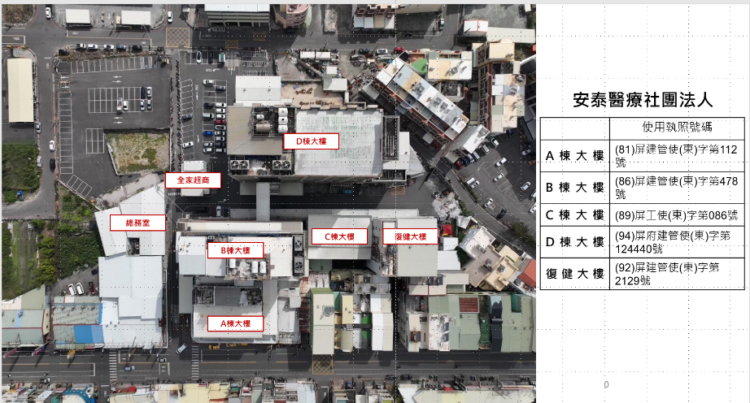
- 安泰醫院各棟位置空拍圖

資料來源：屏東縣政府

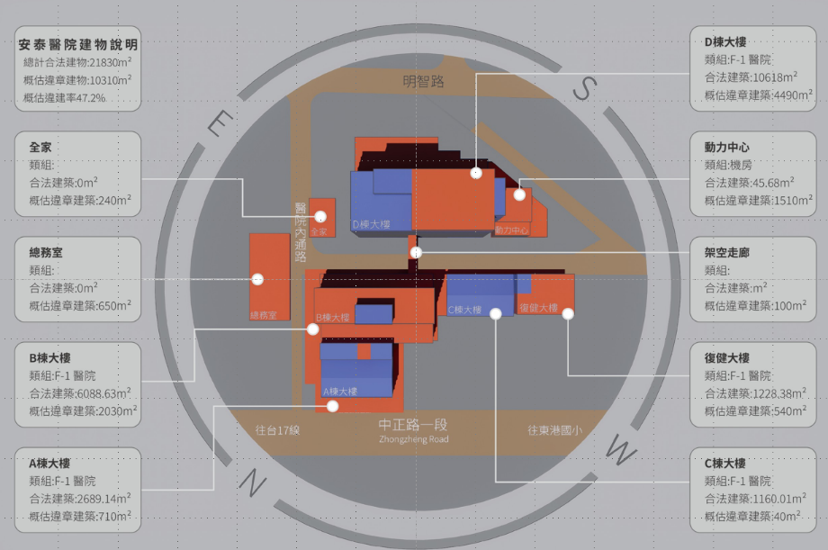
- 安泰醫院違建範圍配置圖（紅色為違建區域）

資料來源：屏東縣政府
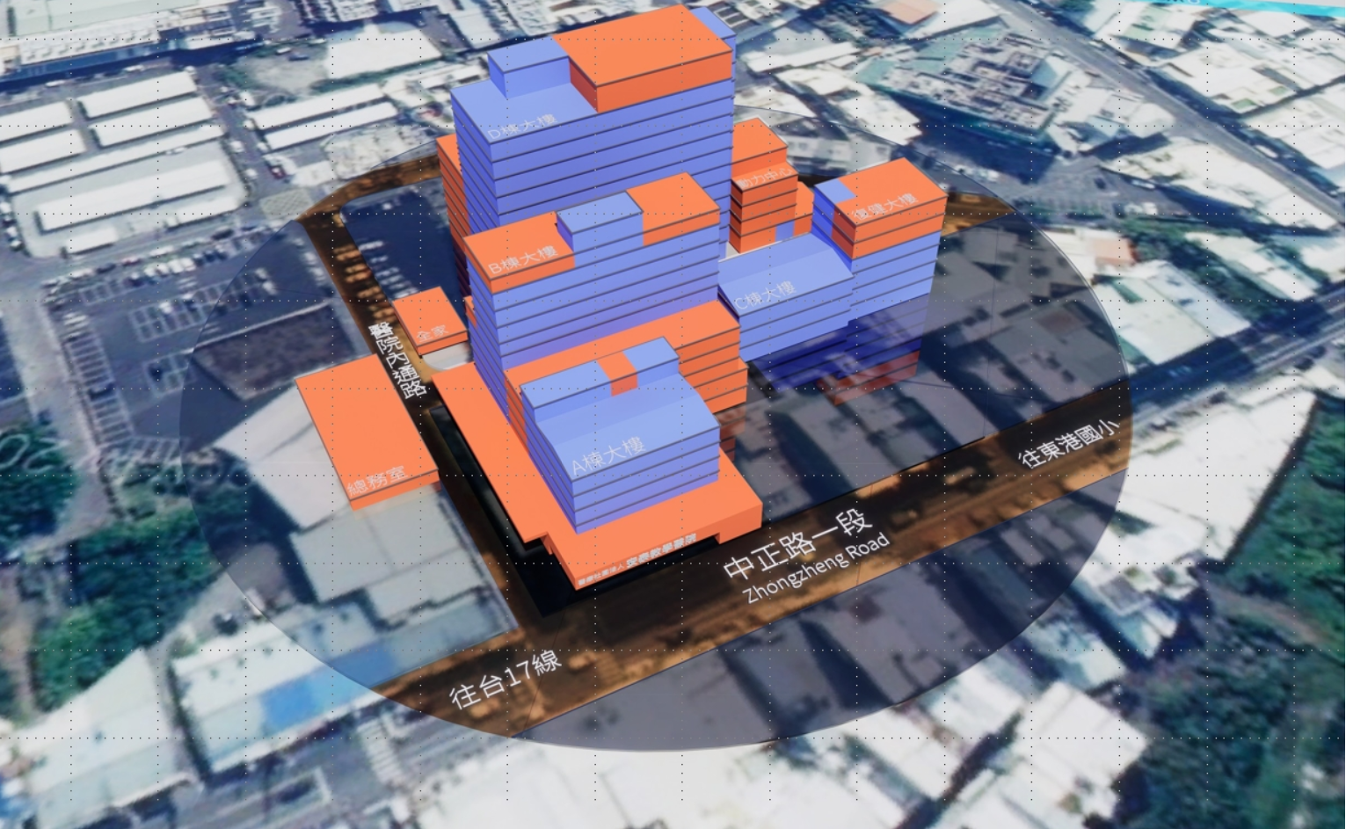
- 橘色部分為違建，違建面積達10,310平方公尺。
資料來源：屏東縣政府

對於屢屢說不清楚之違建時間、規模、層數與範圍，後經本院114年10月13日製表並現場勘查核比對，調查統計如下：
- 安泰醫院院區內9處違建查處情形，以及違建內做醫療使用統計表（統計至114.12.11）
編號 | 名稱 | 違建面積（M2）  （鎮公所） | 違建之層數（鎮公所） | 113.10.3火災當時何種使用 |  | 114..3.12有無做醫療使用（衛生局） | 使用執照面積（M²）（鎮公所）
 |  |  |  | 鎮公所 | 衛生局 | 114..3.12有無做醫療使用（衛生局） | 使用執照面積（M²）（鎮公所）
1 | 全家 | 240 | 1(1層) | 全家 | 便利商店 | 無 | 0
2 | 總務室 | 650 | 1(1層) | 總務室 | 辦公室 | 無 | 0
3 | B棟大樓 | 2,030 | 6-7F/（2層）  11F/（1層）  （垂直3層違建） | 醫院 | B棟1樓聯通道空間：檢驗室。  AB棟2樓聯通道空間：恢復室、麻醉急診室。  AB棟3樓聯通道空間：待產室。  AB棟6樓(使用執照5層)聯通道空間：腹膜透析換液室。 | 經縣府聯合督查發現無醫療行為 | 6,088.63
4 | A棟大樓 | 710 | 1-5樓  （垂直5層違建） | 醫院 |  | 經縣府聯合督查發現無醫療行為 | 2,689.14
5 | C棟大樓 | 40 | 2樓(1層) | 醫院 | 無 | 無 | 1,160.01
6 | 復健大樓 | 540 | 6樓(1層) | 醫院 | 復健大樓6樓(使用執照5樓)：檢驗室 | 經縣府聯合督查發現有醫療行為 | 1,228.38
7 | 架空走廊 | 100 | 3樓、5樓  (2層) | 連結B、D棟通道 | 通道 | 無 | 0
8 | 動力供應中心（起火點） | 1,510 | 1-5樓  （垂直5層違建） | 電機室及藥品室 | 機電房 | 已拆 | 45.68
9 | D棟大樓 | 4,490 | 1-6樓  （垂直6層違建） | 醫院 | 行政辦公室 | 已拆 | 10,618
面積合計 |  | 10,310 |  |  |  |  | 21,829.84
資料來源：本院114年10月13日履勘製表，並由屏東縣政府填報修正至114年12月11日。
註：
A棟大樓使用執照： (81)屏建管使(東)字第112號
B棟大樓 使用執照：(86)屏建管使(東)字第478號
C棟大樓使用執照： (89)屏工使(東)字第086號
D棟大樓 使用執照：(94)屏府建管使(東)字第124440號
復健大樓 使用執照：(92)屏建管使(東)字第2129號

- 安泰醫院院區內9處違建裁罰情形統計表（統計至114.12.11）
編號 | 名稱 | 違建層數 | 違建形成時間（依據航照圖資） | 114.10.13現況何種使用（鎮公所） | 城鄉處之查處時間、裁罰金額 | 消防局之後續查處時間、裁罰金額 | 衛生局之後續查處時間、裁罰金額
1 | 全家 | 1層 | 95年 | 已拆除 | 1、依違章建築處理辦法第5條規定，本案違建影響公共安全部分（D棟大樓及動力供應中心）已拆除至不堪使用狀態。其餘部分違章建築將依規列管排定拆除。  2、該府稱：僅就「整體院區」之違規態樣情節重大依建築法第91條規定處罰最高罰緩30萬元整。（未分棟裁罰）  3、總務室違建：於114.7.22補辦建造執照、114.7.30核發建造執照、截至本院114.10.13履勘，尚未取得使用執照。  4、經履勘發現，A、B棟間垂直5層違建，通道口僅夾板封閉。 | 1、因A、B棟火警自動警報設備部分區域未防護，依消防法第6條第1項及第37條第1項規定罰鍰5萬元。  2、因火警自動警報設備：部分探測器故障、部分迴路故障(A棟1F、2F復健大樓6F、5F、2F、1F)，依消防法第6條第1項及第37條第1項規定罰鍰8萬元。 | 縣府係依規定就醫院整體院區之違章建築涉有「妨礙公共安全」部分，依醫療法第25條及同法第102條規定處罰最高罰鍰5萬元並限期改善。
2 | 總務室 | 1層 | 111年 | 總務室  辦公室
3 | B棟大樓 | 6-7F/（2層）  11F/（1層）  （垂直3層違建） | 86年 | 用夾板封閉（醫院）
4 | A棟大樓 | 垂直5層違建 | 91年 | 用夾板封閉（醫院）
5 | C棟大樓 | 1層 | 90年 | 倉庫使用
6 | 復健大樓 | 1層 | 95年 | 復健大樓6樓(使用執照5樓)：器材倉庫使用
7 | 架空走廊 | 2層 | 95年 | 3樓：已拆除  5樓：新增管線架
8 | 動力供應中心（起火點） | 垂直5層違建 | 94年 | 已拆除
9 | D棟大樓 | 垂直6層違建 | 95年 | 已拆除
10 | 白色儲存槽 | 垂直3層違建 | 114年 | 114.10.13履勘發現新增：白色儲存槽 | 東港鎮公所114.10.13查報單（未申請雜項執照）
11 | 圍牆 | 1層 | 114年 | 多處圍牆 | 東港鎮公所114.10.13查報單（未申請雜項執照）
資料來源：本院114年10月13日履勘製表，並由屏東縣政府填報修正至114年12月11日。

調查發現，東港鎮公所與屏東縣政府城鄉處災前對於安泰醫院違建之查處竟互推責任，難以合理解釋為何長期未能發現違建。本案於災後僅全區裁罰30萬元（未分棟裁罰）並要求D棟及動力供應中心拆除，對於上開違建僅列管拆除並仍可以作為倉庫等使用，未依建築法等規定，就違建部分勒令停止使用，或斷水斷電，或限期提出改善計畫：

對於95年間擅自擴充樓地板面積等違建行為，為何未曾發現一節，詢據城鄉處、東港鎮公所說明：

城鄉處說明：案發前該府並未接獲任何民眾檢舉，國土監測變異系統亦未顯示該處有違章建築情形。另依縣府104年11月24日以屏府城管字第10476444300號函規定，違章建築查報工作委由各鄉鎮市公所執行，惟查無東港鎮公所就該建物提報違建資料，故未能即時查處及依法啟動違建查處程序。本案於113年10月3日火災事故發生後，縣府立即調閱該院建築執照及使用執照圖說，並會同屏東縣建築師公會前往現場勘查，院區之違建部分，該府經查證屬實，爰依違章建築處理辦法辦理。

東港鎮公所說明：

本案發生火災前未曾有人向鎮公所舉報或縣府函文指示查報，再次敘明。另依據建築法第25條規定，建築物未經主管建築機關審查許可並發給建照，不得擅自建造、使用或拆除。

惟本案地區之建物使用執照從66年起均由縣政府專屬管轄核發且未授權該所，故該所並未留存相關圖說資料，難以據以判斷是否屬違章建築。

據違章建築處理辦法第3條規定，直轄市、縣（市）主管建築機關應視實際需要設置違建查報人員於轄區內執行查報事項；鄉（鎮、市、區）公所得指定人員辦理違章建築查報工作。惟本案地區執照屬縣政府專責核發範圍，並未依法委託該所辦理，且該所並無留存相關圖說資料，致難以據以判斷是否屬違章建築。

對於違建為何不勒令停止使用一節，據城鄉處說明，僅負責查報違建及裁罰，停止使用應由衛生局處理云云，顯已漠視業管建築法之職責。

再經調查發現，衛生局於火災後之113年10月30日雖依醫療法裁罰安泰醫院5萬元，但截至114年3月17日止，該院仍有A、B棟間垂直5層違建空間內做醫療使用等情事，直至同年5月7日方停止使用，嚴重漠視醫病公共安全：

依據安泰醫院提報113年度醫院災害應變措施計畫書，經比對發現，安泰醫院A、B棟之間，核有垂直5層違建，並擅自作為醫療使用（如：檢驗科、心電圖室、麻醉間、恢復室、麻醉室、待產室、家屬等候室等使用）等情事。

本案雖於113年10月3日火災後於10月30日依醫療法第25條裁罰5萬元。然，衛生局於114年3月17日前往複查時，發現安泰醫院仍有違反醫療法第14條、第25條及醫院設立或擴充許可辦法第10條等情事，利用垂直5層違建空間做醫療使用，計有病理科實驗室及第二門診區等仍分別位於復健中心及總務室之增建範園內，並未裁罰，僅讓該院自行調整位置或停用，後於114年5月7日複核時方才完成改善，顯見該局未記取教訓，漠視醫病公共安全。

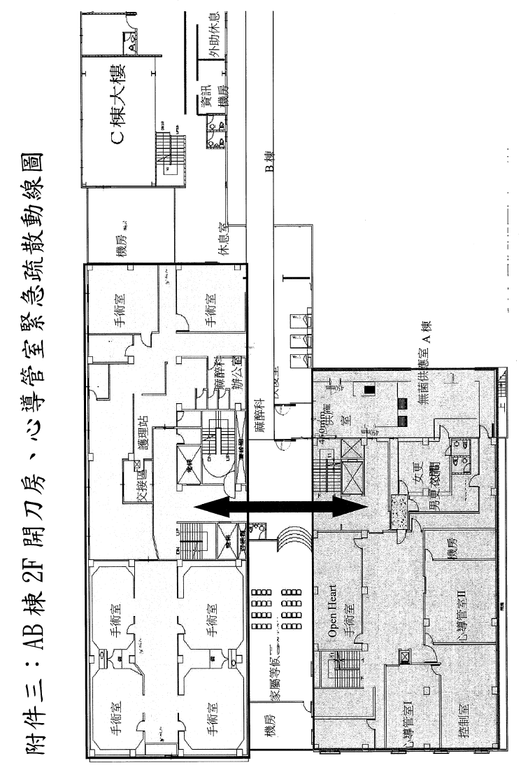
- 安泰醫院A、B棟間之5層垂直違建，擅自作為醫療使用，圖為2樓配置平面圖

資料來源：屏東縣政府
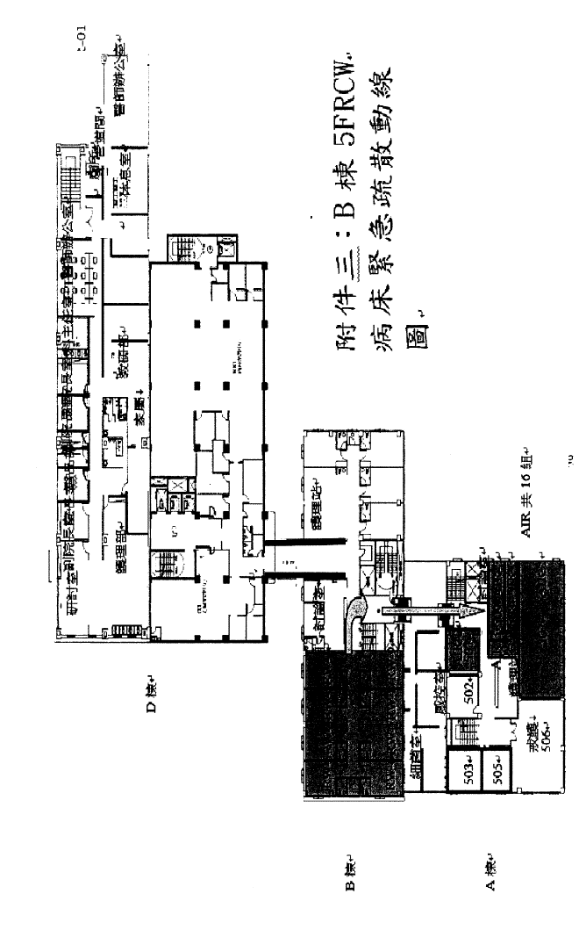
- 安泰醫院A、B棟間之5層垂直違建，擅自作為醫療使用（細菌室、感染控制室），圖為5樓（因該棟無4樓之標示，實際樓層為4樓）配置平面圖

資料來源：屏東縣政府

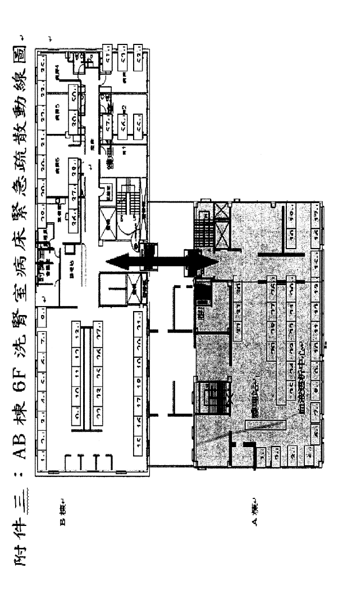
- 安泰醫院A、B棟間之5層垂直違建，擅自作為醫療使用，圖為6樓（因該棟無4樓之標示，實際樓層為5樓）配置平面圖

資料來源：屏東縣政府

本案衛福部於113年8月22、23日辦理醫院評鑑時，縣府衛生局雖配合辦理，然未能切實查核：

依據「醫院評鑑及教學醫院評鑑實地查證報告（評鑑日期：113年8月22、23日）」二、綜合意見所載：「……2.該院『實地評鑑當日』是否符合醫療機構設置標準之規定？勾選『是』……4.該院『112年』是否符合醫療機構設置標準之規定？勾選『是』……註：1.……經現場查證，醫院如有未符合醫療機構設置標準相關規定之情事，煩請儘速告知本會代表，以利及時提供委員評鑑參酌。……3.查證結果有不符醫療機構設置標準規定者（即二綜合意見第2項），得由衛生局依相關法規及權責要求限期改善，以免影響醫院之評鑑結果。」並有「（衛生局）查證人員」簽章（如下圖）。

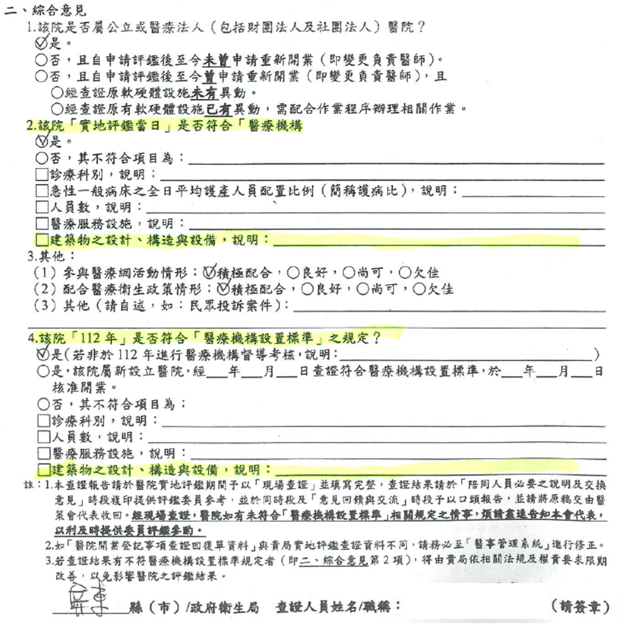
- 113年8月23日安泰醫院評鑑結果意見表-3（綜合意見）（本案實地查證6小時，建築物之設計、構造與設備是否符合醫療法、設置標準等規定，衛生局查證人員均勾選符合）

資料來源：屏東縣政府

依據113年度之醫院評鑑基準「第1.5章安全的環境與設備」之重點說明，如下：

醫院經營者在規劃醫院建築與相關硬體設施時即應將員工工作環境與病人就醫環境之安全納入考量，並審視是否符合相關法規之要求，如建築法、公共安全、防火安全、勞工安全、感染管制、身心障礙相關設施規定等，若發現有違相關法令之規定，應立即改善，以確保員工與就醫病人及其家屬之安全。

醫院之照護環境安全主要涉及下列兩個層面，包括：(一)安全(Safety)：應避免建築與相關硬體設施因設計與維修不當或人為疏忽造成病人、訪客與員工之傷害；(二)保全(Security)：避免人為蓄意破壞、偷竊、暴力攻擊、縱火等威脅病人、家屬與員工生命財產之安全。為協助醫院建立安全防護體系，本章之評鑑基準亦包括提供安全及安靜的病室環境(如：設有機制定期檢查急救鈴或緊急呼救系統、扶手及防滑設施之功能)、訂定安全管理作業規範，提供病人及員工安全的環境(如：設有保全監測設備、警民連線、防止電梯墜落、用電安全管理等)。

為避免病人在接受診療過程中因醫療儀器之使用與教育訓練不足(如：將只適合成人使用之醫療技術或器材誤用於小兒或新生兒病人)、維修保養不當(特別是對於高風險之醫療儀器，如：電擊器、生理監視器與輸液幫浦等未建立預防性保養制度)或相關之基礎設施維修保養不當(如：電力或醫療氣體)導致侵襲性檢查突然中斷(如：心導管檢查)或維持生命之儀器突然停止運作(如：呼吸器)而造成病人傷害或死亡，醫院應定期執行醫療儀器或相關器材與基礎設施(包括機電、安全、消防、供水、緊急供電、醫用氣體等)或系統等之維護、檢查、測試、保養或校正作業。另為避免員工在工作中受到暴力之攻擊，醫院應採必要措施，以確保醫事人員執行醫療業務時之安全。

113年度醫院評鑑基準「第1.5章安全的環境與設備」（區域醫院、地區醫院適用）之條文內容如下：
- 113年度醫院評鑑基準「第1.5章安全的環境與設備」（區域醫院、地區醫院適用）條文內容
條號 | 條文
1.5.1 | 訂定安全管理作業規範，提供病人及員工安全的環境。
1.5.2 | 醫療機構應採必要措施，以確保醫事人員執行醫療業務時之安全
1.5.3 | 藥品與醫療器材採購及管理能符合醫療照護業務之需要，並確保品質
1.5.4 | 定期執行醫院設施、設備、醫療儀器或相關器材等之維護、檢查、測試、保養或校正作業，並有紀錄可查
1.5.5 | 定期檢查及維修設備機電、安全、消防、供水、緊急供電、醫用氣體等 或系統，並有紀錄可查
1.5.6 | 各部門落實整潔維護，確實施行院內清潔工作，並定期消毒除蟲
1.5.7 | 膳食安全衛生管理良好

資料來源：113年度醫院評鑑基準

然查，依據安泰醫院「醫院評鑑及教學醫院評鑑實地查證報告（評鑑日期：113年8月22、23日）」，其中「一、改善事項（如圖）」、「二、建議事項（如圖）」委員評量意見，均未見有任何評鑑委員對於「第1.5章安全的環境與設備」提出改善意見，對於規範中重點說明：「審視是否符合相關法規之要求，如建築法、公共安全、防火安全、勞工安全、感染管制、身心障礙相關設施規定等，若發現有違相關法令之規定，應立即改善。」視而不見。
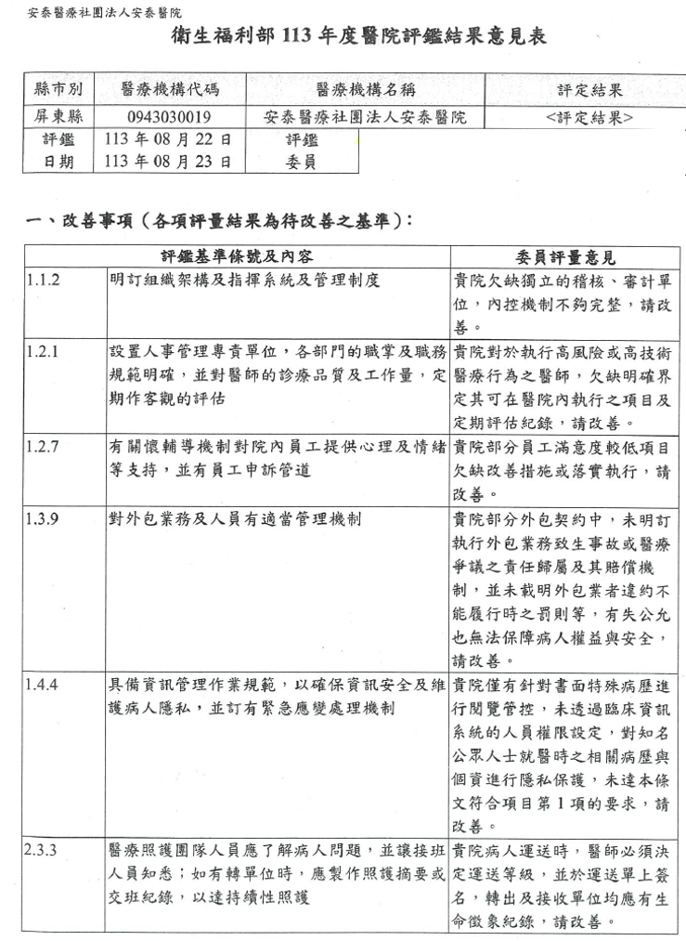
- 113年8月22、23日安泰醫院評鑑結果意見表-1
資料來源：衛福部
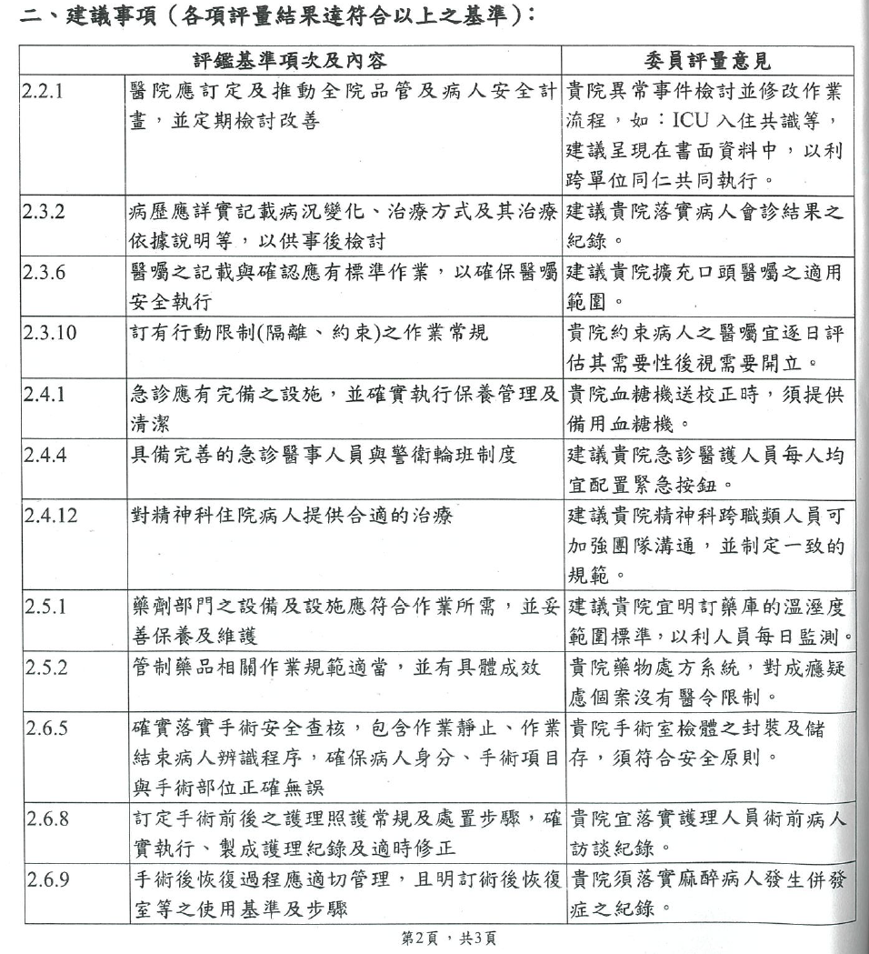
- 113年8月22、23日安泰醫院評鑑結果意見表-2
資料來源：衛福部

本案公安申報不實，惟縣府欠缺複查機制，致未能發現業者作假等情事：

依據114年8月6日屏東地檢署新聞稿之偵查結果說明，有關安泰醫院公安申報不實部分，本案建築物公共安全檢查專業檢查人員，於95年10月至12月間起至112年11月6日止，受安泰醫院委託辦理該院建築物防火避難設施與設備安全檢查申報業務，其明知動力供應中心1樓以上之增建、增建機房及南側大樓均為違建物，破壞D棟大樓與動力供應中心間原具有之防火間隔與防火區劃，亦明知依建築物公共安全檢查簽證及申報辦法等相關規定，應按實際現況用途檢查簽證及申報，竟於該院95至112年度「建築物防火避難設施與設備安全檢查報告書」，隱匿未申報上開違建物，再以紙本遞送或網路傳輸方式，將上開檢查報告交予屏東縣政府資訊系統完成申報等情。

另據縣府說明，本案之公共安全檢查申報查處結果，經查，安泰醫院受委託之專業機構○安建築物公共安全檢查有限公司（郭姓專業檢查人）於辦理公共安全檢查申報時，應按實際現況用途檢查簽證及申報，竟隱匿未申報違建，致簽證內容與實際不符，涉偽造文書。爰於113年11月19日依建築法第91條之1及縣府「處理違反建築法使用管理規定事件裁罰基準」規定，裁處6萬元罰鍰，並於114年2月4日以屏府城使字第1140007379號函送內政部國土管理署(下稱國土署)涉有違反建築法第77條第5項所定有關檢查簽證事項之規定情節重大者，建請國土署廢止其原領之建築物公共安全檢查標準檢查員認可證。

對於公安申報，縣府有無複核或抽查機制，據縣府說明，依建築法第77條規定，供公眾使用之建築物，應由所有權人或使用人定期委託中央主管機關認可之標準檢查專業機構或專業人員檢查簽證，並向所在地主管機關申報。縣府為確保申報資料之真實性，依實際申報經查核合格場所並依規定辦理隨機抽樣以進行複核或抽查。

然，本案違建於96年間已存在，但由96年至112年間，本案歷年均未被電腦隨機選定抽查公安申報？對此，該府說明：

依國土署「建築物公共安全相關業務督導考核計畫」辦理實際申報合格之場所進行系統抽樣複查。

上開系統抽樣複查係依「建築物公共安全相關業務督導考核計畫」區分為8類組，茲考量縣府現有人力及著重於建築物的危險指標及使用強度之場所，如B類組（電子遊戲場、小吃店、KTV）、C類組（工廠）及D類組（補習班）等。爰將上述類組列為公安抽樣複查比率較高（113年度合格申報場所B類組454家，複查143件；C類組511家，複查96件）之主要對象，並透過申報管理系統鍵入複查比率產出統計資料選定。

縣府持續於114年度編列經費，針對全縣各類組場所委託專業團隊辦理建築公共安全複查，以加強建物公共安全管理。

基此，該府稱已對建築物的危險指標及使用強度之場所進行抽查，然，安泰醫院之合法建築面積達2萬1,830平方公尺，近20年縣府歷次抽查對象竟無安泰醫院？本案疏而不察，該府現行公安申報之抽查機制，顯有極大漏洞。

縣府消防局雖有稽查，但僅能依法要求設置並改善消防設備，對於違章建築違規使用，存而不論：

本案縣府消防局於113年11月8日以陳姓消防設備士於113年5月30日申報之安泰醫院檢修申報書，其報告書內之D棟增建(動力供應中心)部分，未依112年3月1日修正之消防安全設備檢修及申報辦法第8條第1項第2款之規定，應於申報書平面圖上標註面積尺寸，依消防法第38條第3項規定裁處消防設備人員2萬4,000元。

本案縣府消防局於113年11月27日，以A棟1、3樓，B棟B1、1、3、5、6、10樓火警自動警報設備部分區域未防護，違反消防法第6條規定，依同法第37條第2項裁罰6萬元。

縣府消防局於113年11月5日前往複查，其消防安全設備未完全改善（A、B棟部分火警故障），再開立消防安全設備舉發通知單，並依消防法第6條第1項及第37條第1項規定，裁處罰鍰金額6萬元，再限113年12月5日前改善。

目前安泰醫院消防設備經縣府消防局於114年消防安全設備定期檢查發現有不符合情形，開立限期改善單，嗣經縣府消防局複查不符合，開立舉發及限期改善單，依消防法第6條第1項及第37條第1項規定裁處罰鍰8萬元，其消防設備不符合部分，如不改善，則連續加重裁處至改善為止。

本案消防單位定時檢查何以不知道違建一節，據消防局說明：該局每年定期編排1次至安泰醫院執行平時消防安全檢查，係依場所消防安全設備檢修申報書內各項消防安全設備種類逐項實地抽查，測試有無正常動作，倘有發現室內空間未設有消防安全設備時，均依法要求設置消防安全設備。

據此，本案縣府消防局雖有稽查，但僅能依法要求消防設置並改善消防設備。對於違建違規使用等情，僅稱如有發現室內空間未設有消防安全設備時，將依法要求設置消防安全設備等語，對於違建違規使用，漠視其存在。

本院履勘發現，醫院現況竟仍有新增違建，以及批價掛號櫃台竟仍在路邊，涉有違反醫療法等情事，相關行為，均待該府依法查處：

本院於114年10月13日履勘安泰醫院，現場發現院區似新增違建及違建仍然違規使用等情事（如：總務室無使用執照違規使用、新增空中管線架、總務室鐵皮屋及空中管線懸空裸露如於颱風天易發生危險；如圖10～13），以及A、B棟中間5層垂直違建僅用矽酸鈣板作為臨時封閉情事（如圖16），以及違建場所內堆置鋼瓶等相關醫療器材（如圖14、15），以及醫院之批價掛號櫃臺竟仍在路邊（如圖17、18），涉有違反醫療法，以及 D棟後方出現3層樓高之巨型白色圓桶儲存槽、巨型發電機（如圖19、20）等情事。
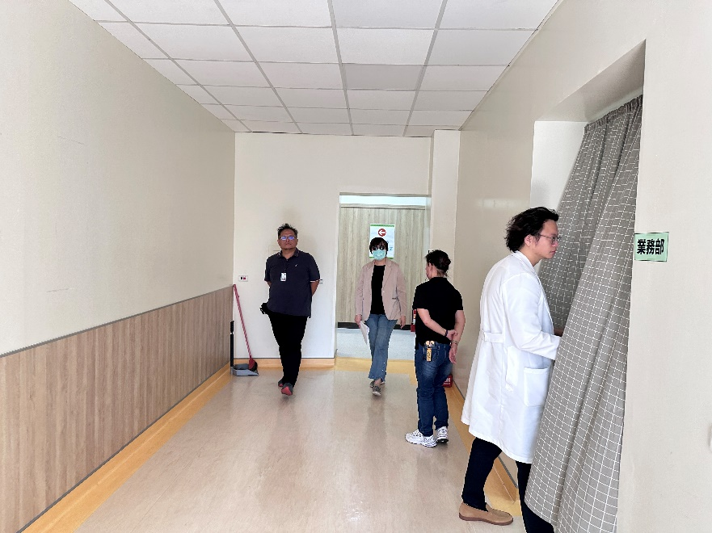 | 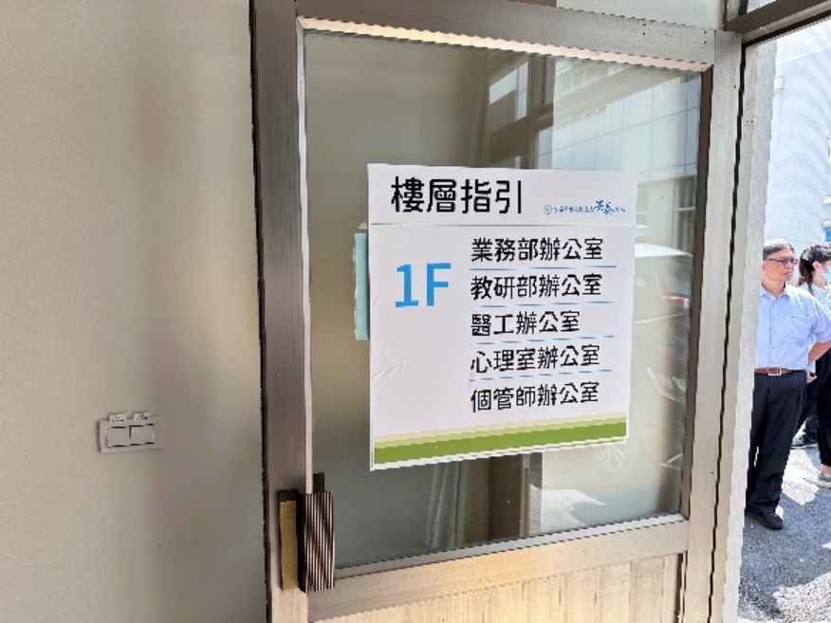
- 總務室、醫務辦公室無使用執照卻已違規使用 | - 總務室、醫務辦公室無使用執照卻已違規使用
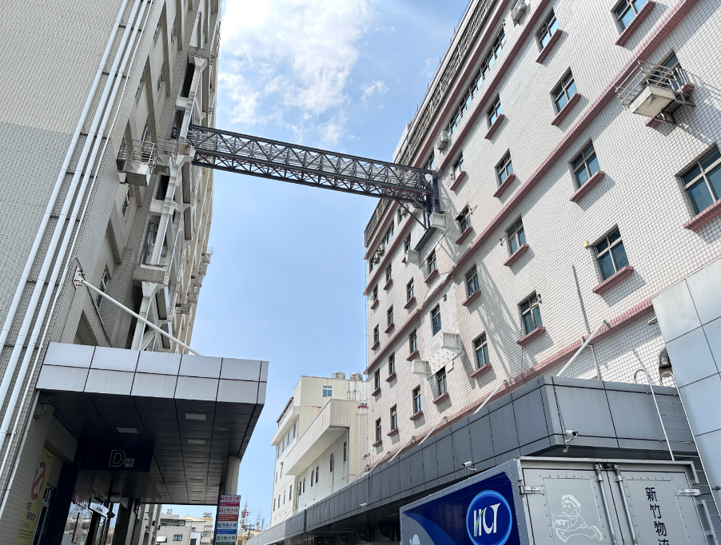 | 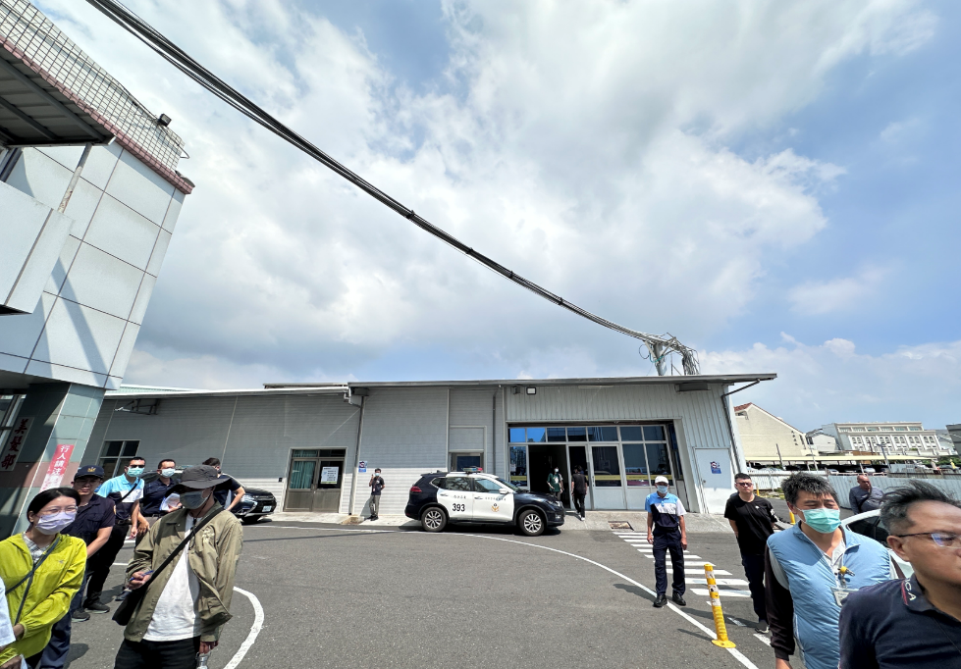
- 新增管線架 | - 總務室連接B棟之相關裸露管線（如颱風天恐生意外等情）
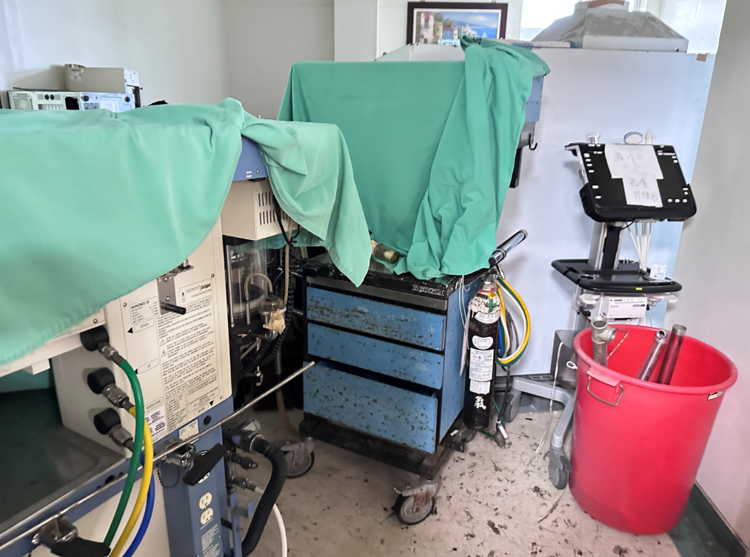 | 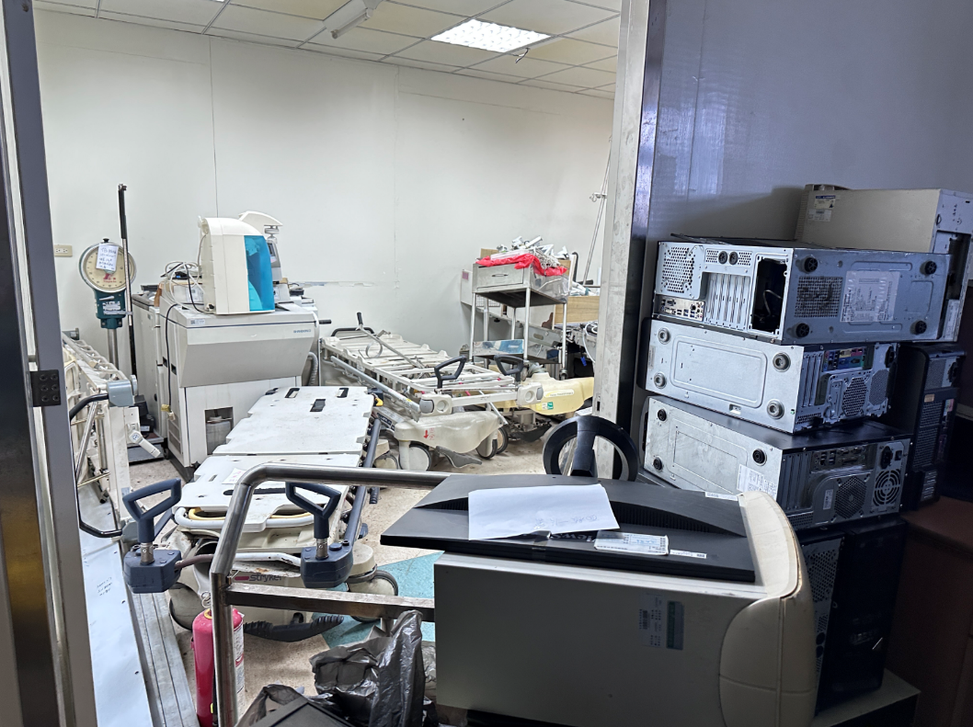
- 復健大樓6樓違建內堆置醫療鋼瓶 | - 復健大樓6樓違建內堆置醫療器材

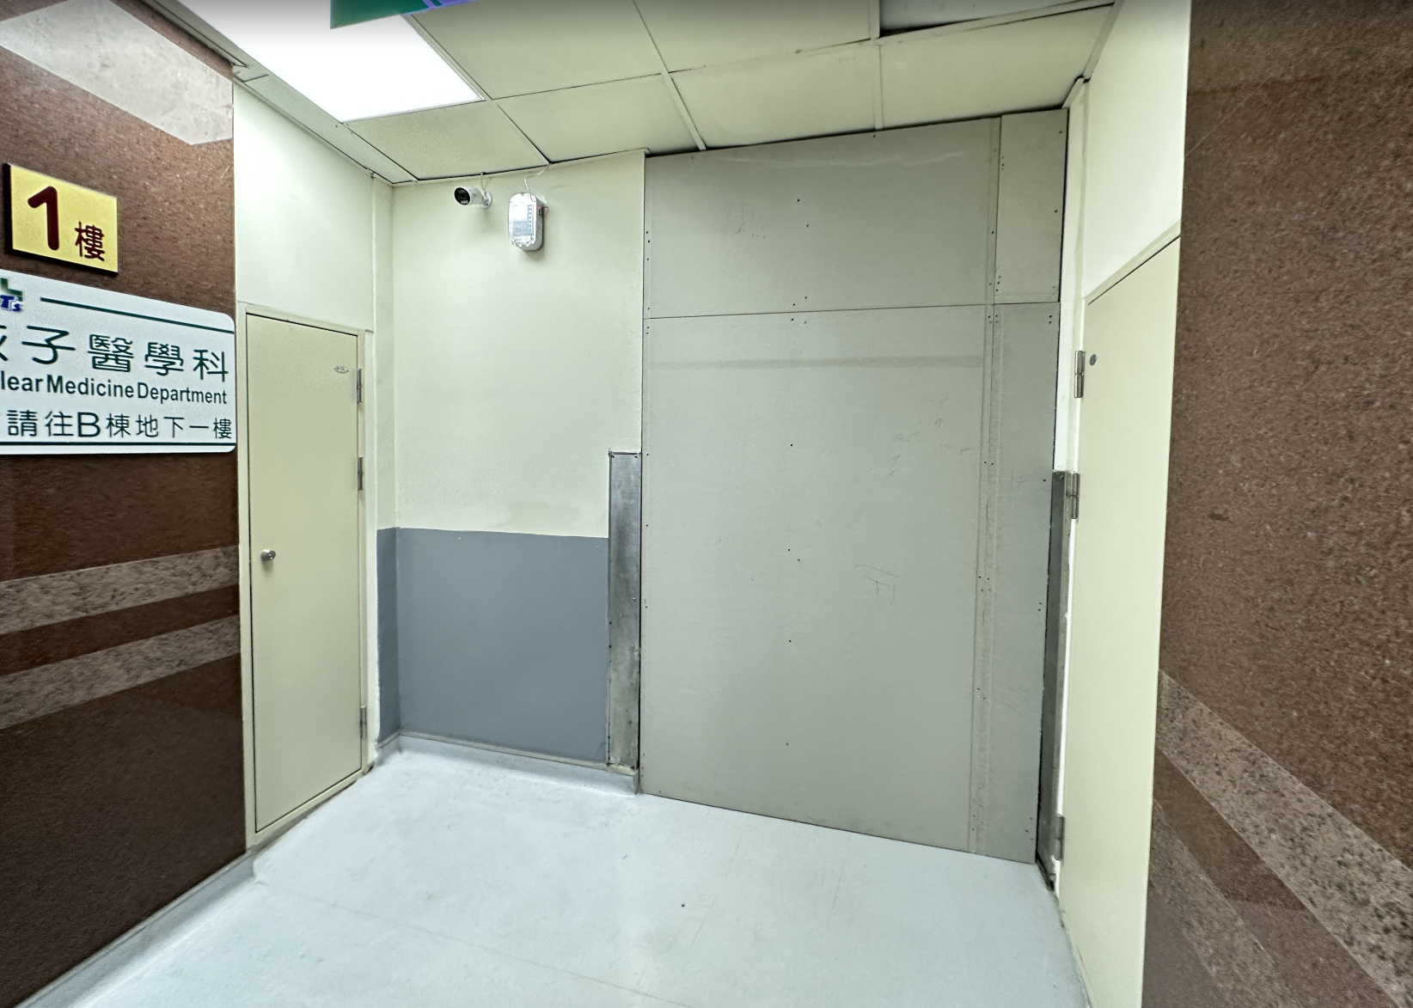
- A、B棟中間5層垂直違建，僅用矽酸鈣板作為「臨時封閉」
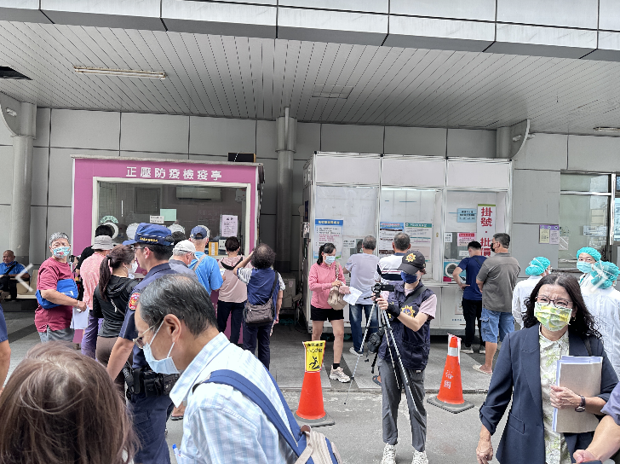 | 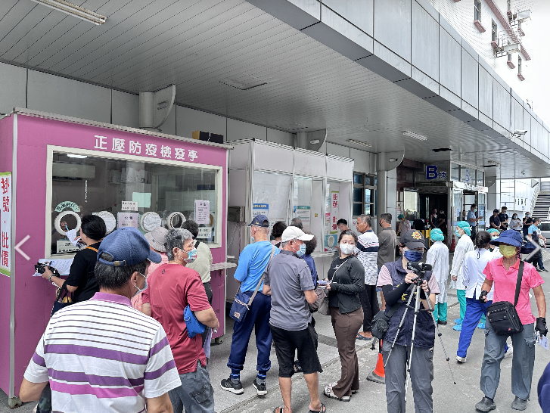
- 醫院之批價掛號櫃台仍在路邊 | - 正壓防疫檢疫亭
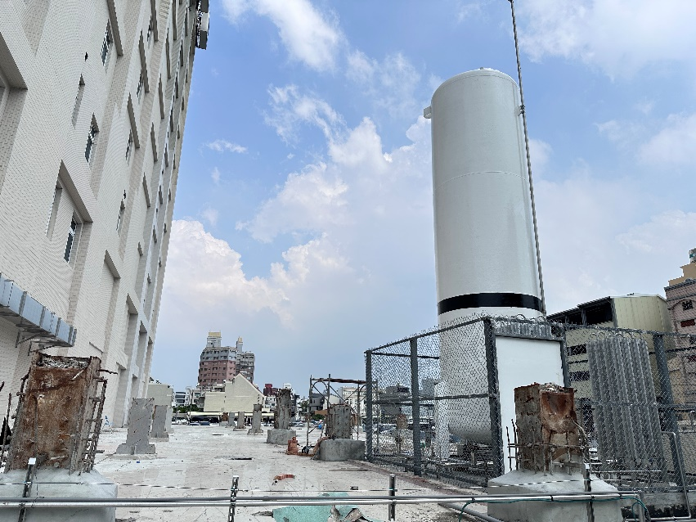 | 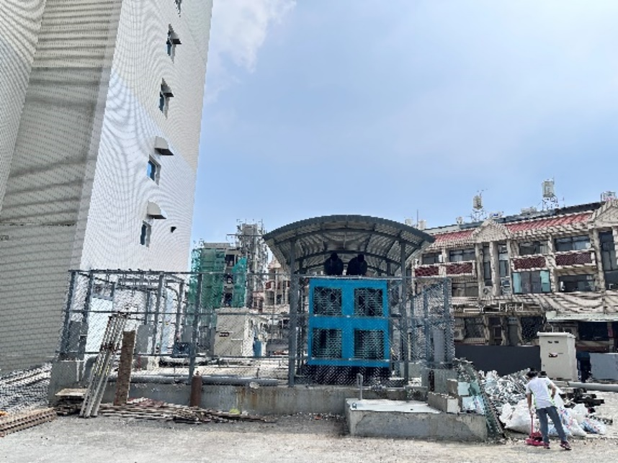
- D棟後方出現3層樓高之巨型白色圓桶儲存槽 | - D棟旁室外巨型發電機

註：圖10～20資料來源：本院蒐證照片

案經本院履勘現場後，要求縣府再次清查醫院火災後之新增違建，依據東港鎮公所113年10月13日違章建築查報單登載安泰醫院除既有違建外，又新增圍牆、管線架與儲存槽（如下圖）等未經許可之設備與設施，有待依法查處：

新增圍牆、管線架與儲存槽：

D棟後方出現3層樓高之巨型白色圓桶儲存槽。（註：動力供應中心原址；依法應申請雜項執照）

空中管線架。（註：架空走廊原址）

D棟旁室外巨型發電機。（註：動力供應中心原址；是否含在既有執照中需縣府認定）

院區多處圍牆。（註：依法應申請雜項執照）

既有違建部分：

A棟旁邊以及A棟上方2處鐵皮空間違建。

B棟鐵皮空間違建。

復健大樓旁鐵皮屋。

C棟大樓連接B棟違建。

B棟後方掛號處。

總務室連結B棟後方空中出現裸露電線。

總務室、醫務辦公室鐵皮屋違建。

醫院辦公室之鐵皮屋。
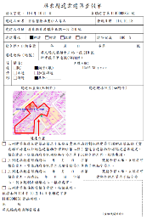 | 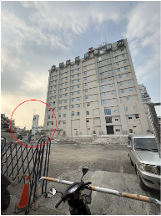
- 114.10.13東港鎮公所查報單 | - D棟後方出現3層樓高之巨型白色圓桶儲存槽
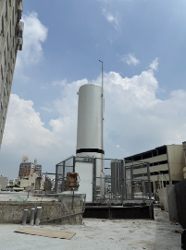 | 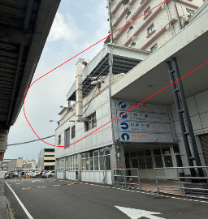
- D棟後方出現3層樓高之巨型白色圓桶儲存槽 | - A棟旁邊鐵皮違建
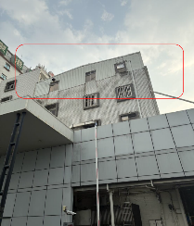 | 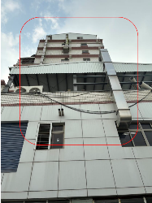
- A棟上方鐵皮違建 | - B棟鐵皮空間違建
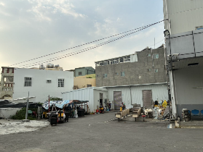 | 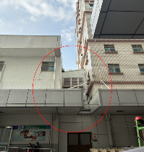
- 復健大樓旁鐵皮屋 | - C棟大樓連接B棟違建
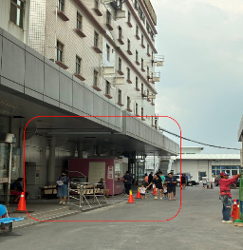 | 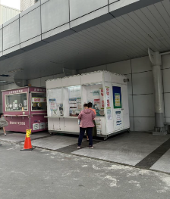
- B棟後方掛號處 | - B棟後方掛號處
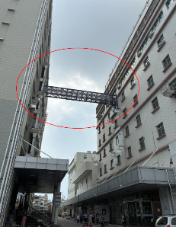 | 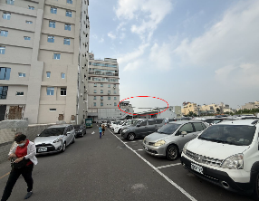
- 新增空中管線架 | - 總務室連結B棟後方空中出現裸露電線
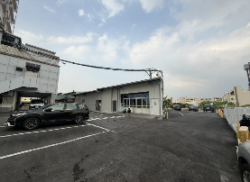 | 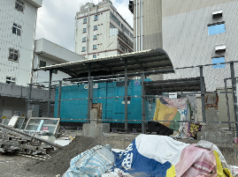
- 總務室、醫務辦公室鐵皮屋違建 | - D棟旁發電機-1
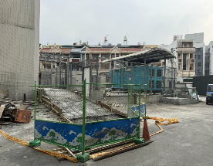 | 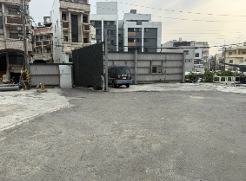
- D棟旁發電機及施工 | - 鋼構圍牆
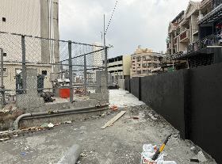 | 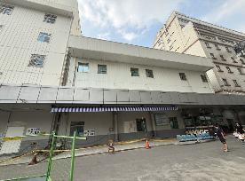
- 新建圍牆 | - C棟大樓
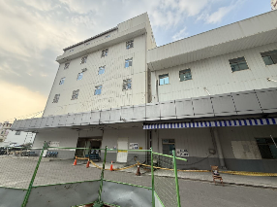 | 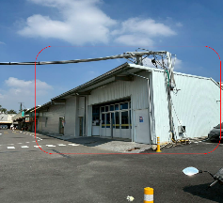
- 復健大樓 | - 總務室、醫務辦公室鐵皮屋違建
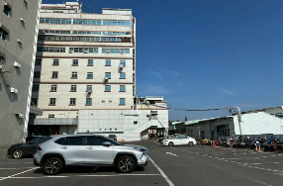 | 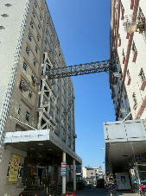
- B棟大樓頂樓鐵皮屋 | - 新增管線架
圖21～42，資料來源：113年10月13日東港鎮公所違章建築查報單。

綜上，113年10月3日上午，位於屏東縣東港鎮之安泰醫院發生嚴重火災事故，造成9人死亡（含1名醫院員工及8名住院病患）、多人嗆傷，火勢更延燒至多樓層，造成建築物嚴重毀損事件。經查，安泰醫院合法建築面積2萬1,830平方公尺，其A、B、C、D棟及復健大樓、動力供應中心等違章建築（下稱違建）面積為1萬310平方公尺，違建面積占合法面積達47.2％，惟該院於94年10月至96年4月間違法增建時，屏東縣政府（城鄉處、衛生局）及東港鎮公所未能切實查處其大肆違建，任其擴大規模，復又，於後該府衛生局亦放任醫院於違建內做醫療使用，卻未能有效查處，致生事端。再據本院114年10月履勘現場，仍有違建繼續使用，並有新增圍牆及未經許可之設備設施、批價掛號櫃台放置於馬路邊等情事，該府就違建部分未依法勒令停止使用、或斷水斷電，違失情節嚴重。另，該府於95年至112年間受理廠商之建築物防火避難設施與設備安全檢查申報，欠缺複核及抽查機制，以致於未發現廠商申報不實等情事，均已損害政府形象甚深，違失情節重大。

按醫療法第14條以及醫院設立或擴充許可辦法第10條規定，對於醫院「擴充總樓地板面積」應由主管機關（衛福部、衛生局）許可後，再通知醫院所在地之建築主管機關，如有不實，主管機關得「撤銷其經營許可」，規定至為明確。據內政部消防署(下稱消防署)統計全國469家醫院中，94年至113年共計發生98件醫院火災，其中，起火原因以電氣因素55件為首(占56.1%)，起火地點則以機房起火13件(占13.3%)為首，顯見對於醫院機房、電氣之管理，已有病灶。再查，全國類似安泰醫院存有公安疑慮釀災且「應予列管」之違建家數計有81家醫院（含11家公立醫院）均涉擅自「擴充總樓地板面積」，雖違建情節各有不同，然已涉違反醫療法第14條、醫院設立或擴充許可辦法第10條及建築法等規定，其中並有70家醫院通過衛福部之醫院評鑑，公共安全存有隱憂，業已影響民眾對政府之信賴，衛福部身為醫院之目的事業主管機關，本應主動清查善盡督導之責，長期對此系統性問題欠缺督導，自難謂無過失。

依據醫療法第25條之立法理由為「醫院如發生緊急災害，容易造成住院病患之傷亡，為防患於未然，爰明定本條」，醫院本應符合相關規範不得於違建範圍內作醫療空間使用，至為明確，又醫院及療養院，依法應由其中央目的事業主管機關（衛福部）主動清查，善盡督導責任。衛福部於辦理醫院評鑑，可要求醫院提供各層使用執照平面圖、各層避難逃生平面圖、各層配置平面圖說等，足資比對無擅自「擴充總樓地板面積」相關證明文件，並於現場實地抽查醫院之防火區劃、自主管理紀錄及建築物公安申報書、消安檢修申報書、貫穿防火區劃牆、樓板之管線穿孔，開口之防火套管或防火填塞等涉及公共安全書圖資料，確保醫病安全，論列如前不再贅述。

據本院調查近20年醫院火災件數與原因，依消防署統計，94年至113年醫院火災共發生98件，造成9人死亡、3人受傷。其中，「起火原因」以「電氣因素」55件為首(占56.1%)，「遺留火種」18件(占18.4%)次之，第三為「縱火」17件(占17.3%)。又，「起火處」以「機房」13件(占13.3%)為首，其次為「病房」11件(占11.2%)次之，第三為「辦公室」10件(占10.2%)。據此，全國469家醫院，近20年醫院類火災竟達98件之譜，醫院火災頻傳且以「電氣因素」、「機房」火災為首，足見該部對於醫院機房及機電設施之管理，已現病灶。

再據本院調查發現，截至114年10月21日止，全國469家醫院中，各縣市類似安泰醫院「F-1類組（醫院及療養院）」，經國土署定義：「擅自建造建築物屬水平增建，其內部設有醫院之維生系統或機電設備，且與合法建築物間有防火區劃分隔不全（或未有區劃）、防火設備（門、窗）性能或功能不全、貫穿防火區劃牆壁或樓地板未確實填塞者」存有重大公安疑慮「應予列管」之醫院違建，經清查結果計有81家（如下表），其中並有70家醫院通過衛福部之醫院評鑑取得合格標章，是否存有違反醫療法擅自增加樓地板面積，以及重大公安疑慮等情，亟待主管機關清查。另，81家中計有11家為公立醫院，名單如下，均待該部限期謀求改善：

雲林縣2家：國立成功大學醫學院附設醫院斗六分院、國立臺灣大學醫學院附設醫院雲林分院。

嘉義縣2家：衛福部朴子醫院、臺中榮民總醫院灣橋分院。

高雄市3家：高雄市立岡山醫院、高雄市立聯合醫院、高雄市立小港醫院。

屏東縣4家：衛福部屏東醫院、國軍高雄總醫院屏東分院附設民眾診療服務處、衛福部恆春旅遊醫院、屏東榮民總醫院龍泉分院。
- 114年5月清查各縣市「F-1類組（醫院及療養院）」違建應予列管件數統計表（114.12.1修正）
縣市 | F-1類清查件數 | 應予列管件數 | 應予列管違建數，占該縣市全體件數之比率 | 應予列管違建數，占81件之比率
基隆市 | 9 | 0 | 0 | 0
臺北市 | 36 | 7 | 19.4% | 8.6%
新北市 | 52 | 1 | 2% | 1.2%
桃園市 | 34 | 1 | 3% | 1.2%
新竹縣 | 10 | 1 | 10% | 1.2%
新竹市 | 9 | 1 | 11% | 1.2%
苗栗縣 | 14 | 1 | 7% | 1.2%
臺中市 | 64 | 0 | 0 | 0
南投縣 | 10 | 0 | 0 | 0
彰化縣 | 29 | 0 | 0 | 0
雲林縣 | 15 | 14 | 93% | 17.2％
嘉義縣 | 4 | 3 | 75% | 3.7％
嘉義市 | 11 | 0 | 0 | 0
臺南市 | 34 | 1 | 3% | 1.2％
高雄市 | 83 | 24 | 29% | 29.6％
屏東縣 | 23 | 22 | 96% | 27.1％
花蓮縣 | 10 | 1 | 10% | 1.2％
宜蘭縣 | 9 | 4 | 44% | 4.9％
臺東縣 | 7 | 0 | 0 | 0
國家科學及技術委員會南部科學園區管理局 | 1（高雄市） | 0 | 0 | 0
金門縣 | 1 | 0 | 0 | 0
連江縣 | 1 | 0 | 0 | 0
澎湖縣 | 3 | 0 | 0 | 0
合計 | 469 | 81 | - | 100％
資料來源：國土署114年12月
- 114年5月清查各縣市「F-1類組（醫院及療養院）」違建應予列管-公立醫院部分
編號 | 名稱 | 違建位置、面積與使用概況 | 截至114年11月30日之改善情形
1 | 雲林縣-國立成功大學醫學院附設醫院斗六分院 | 無使用執照之地上5層建築物（員工宿舍群、鐵皮屋） | 舊違建、拍照列管
2 | 雲林縣-國立臺灣大學醫學院附設醫院雲林分院 | 3樓鐵皮屋頂 | 舊違建、拍照列管
3 | 嘉義縣-衛福部朴子醫院 | 1層鐵皮構造物合計4處、室外雨遮 | 114.6.9已拆除（依據拆除前、後照片）
4 | 嘉義縣-臺中榮民總醫院灣橋分院 | 1層鐵皮構造物合計3處、室外雨遮 | 114.6.9已拆除（依據拆除前、後照片）
5 | 高雄市-高雄市立岡山醫院 | 消防設施水平增建 | 114.5.14已改善完成
6 | 高雄市-高雄市立小港醫院 | 1樓液氧槽增建 | 114.6.20補雜項執照改善完成
7 | 高雄市-高雄市立聯合醫院 | 1樓之地下油槽構造物，上方與使用執照之圖說不符 | 114.7.1取得雜項執照改善完成
8 | 屏東縣-衛福部屏東醫院 | 醫療大樓4樓屋頂增建 | 114.6.2僅屋頂鐵皮拆除，鋼骨構造物仍未拆除。（依據拆除前、後照片）
9 | 屏東縣-國軍高雄總醫院屏東分院附設民眾診療服務處 | 1樓水平增建-污水機電房（用易燃板材） | 尚未改善。
10 | 屏東縣-衛福部恆春旅遊醫院 | 1樓2處鐵皮增建  3樓之屋頂鐵皮增建 | 1樓2處鐵皮增建已拆除、3樓之屋頂鐵皮增建僅屋頂鐵皮拆除，鋼骨構造物仍未拆除。（依據拆除前、後照片）
11 | 屏東縣-屏東榮民總醫院龍泉分院 | 急診大樓2樓、5樓之多處樓梯門禁管制門、B棟5樓（病房）之多處樓梯管制門、醫療大樓2樓之多處樓梯管制門 | 114.4.30已拆除（依據拆除前、後照片）
資料來源：114年12月1日國土署、本院製表整理

再查，依據醫療法第14條及醫院設立或擴充許可辦法第10條規定，對於醫院「擴充總樓地板面積」應由主管機關（衛福部、衛生局）許可後，再通知醫院所在地之建築主管機關，如有不實，主管機關得「撤銷其經營許可」，主管機關本應實施考核、清查有無醫院擅自「擴充總樓地板面積」。然查，對於清查全國469家醫院，「應予列管」違建之醫院家數計有81家，對於是否違反醫療法第25條及醫療機構設置標準規定作為醫療空間使用一節，詢據該部說明，認為清查係由國土署主辦，衛福部「基於協辦立場已函請各衛生局，協助各地方政府辦理聯合清查作業」、「協調該管地方建築主管機關提供轄內影響公共安全醫院及療養院資訊，並送衛福部參考」、「81家醫院，有無違反醫療法第25條及其設置標準，衛福部之查處情形，該部稱並無前揭直轄市、縣（市）主管機關查核等相關資料」等語觀之，顯未能善盡目的事業主管機關職責，漏未依醫療法第28條查核醫院有無擅自擴充樓地板面積違反醫療法第14條、第25條及醫院設立或擴充許可辦法第10條、第15條情事，長期疏未積極督促所屬落實清查醫院是否擅自擴充樓地板面積，致錯失即時遏止之契機。

綜上，按醫療法第14條以及醫院設立或擴充許可辦法第10條規定，對於醫院「擴充總樓地板面積」應由主管機關（衛福部、衛生局）許可後，再通知醫院所在地之建築主管機關，如有不實，主管機關得「撤銷其經營許可」，規定至為明確。據消防署統計全國469家醫院中，94年至113年共計發生98件醫院火災，其中，起火原因以電氣因素55件為首(占56.1%)，起火地點則以機房起火13件(占13.3%)為首，顯見對於醫院機房、電氣之管理，已有病灶。再查，全國類似安泰醫院存有公安疑慮釀災且「應予列管」之違建家數計有81家醫院（含11家公立醫院）均涉擅自「擴充總樓地板面積」，雖違建情節各有不同，然已涉違反醫療法第14條、醫院設立或擴充許可辦法第10條及建築法等規定，其中並有70家醫院通過衛福部之醫院評鑑，公共安全存有隱憂，業已影響民眾對政府之信賴，衛福部身為醫院之目的事業主管機關，本應主動清查善盡督導之責，長期對此系統性問題欠缺督導，自難謂無過失。

醫院為救死扶傷之公益事業，相關公共安全要求自高於一般業別，衛福部辦理「醫院評鑑」作業之核心目標，旨在確保民眾能夠獲得安全且高品質的醫療照護服務。然經本院調查，醫院評鑑基於醫療環境「公共安全」事項，核有4項重大缺失：1、衛福部歷年辦理安泰醫院之醫院評鑑，對於96年間已存在大規模違建部分作為醫療使用不察，於100年、106年均通過該部主辦之醫院評鑑，業已影響民眾對政府之信賴。2、該部於113年8月辦理安泰醫院評鑑時，評鑑委員於評鑑意見表上已臚列公安消防等缺失，然查縣府稱迄今未接獲缺失報告，欠缺橫向聯繫，無達到預防效果。3、依據113年版醫院評鑑基準第1.5章「安全的環境與設備」，其「重點說明」即規定「醫院經營者在規劃醫院建築與相關硬體設施時即應將員工工作環境與病人就醫環境之安全納入考量，並審視是否符合相關法規之要求（如建築法、公共安全、防火安全等，若發現有違相關法令之規定，應立即改善以確保員工與就醫病人及其家屬之安全）」規定甚明。然查，上開基準竟欠缺呼應之條文與查核方式，未將核心公安事項列入，制度顯有闕漏。4、醫院評鑑人員雖具有醫學、公共衛生或管理等專業背景，然於醫療「設施設備安全」評鑑時，考評存在建築硬體、配電氣、消防安全等缺漏，醫院評鑑人員如不具備建築公安消防等專業，亦未見於評鑑時要求受評醫院提供上開證明文件。上開制度與執行面缺失，顯示該部之醫院評鑑制度存在系統性缺漏，難以達到全面預防及改善醫療安全品質之目標，允待該部通盤檢討，強化醫院公共安全。

衛福部於87年起，為促進國家醫療品質政策之推展及執行、醫療品質之認證、輔導醫療機構經營管理、促進醫病關係和諧、提升我國醫療品質等目的，邀集台灣醫院協會、台灣私立醫療院所協會及中華民國醫師公會全國聯合會共同捐助成立財團法人醫院評鑑暨醫療品質策進會（下稱醫策會）。該會於88年起接受衛福部之委託，辦理地區醫院評鑑工作，89年起該會承接地區醫院評鑑（含教學）、區域醫院評鑑及精神專科（含教學）醫院評鑑工作，開始辦理精神科醫院評鑑。醫策會董事會置董事15人，成員包含衛福部、台灣醫院協會、台灣私立醫療院所協會及中華民國醫師公會全國聯合會代表，及消費者代表等擔任。另依該部「醫院評鑑及教學醫院評鑑委員遴聘要點」，作為評鑑委員聘任之依據，對於評鑑委員之資格，規範需經醫師考試及格，領有醫師證書，或醫事、醫管及公共衛生相關科、系、所或管理科、系、所畢業，且具有一定年資以上實務經驗者方得遴選為評鑑委員。並於「醫院及教學醫院儲備評鑑委員繼續教育實施作業要點」、「醫院評鑑及教學醫院評鑑委員評核作業要點」內，訂有遴聘、訓練與評核規定，對於曾擔任受評醫院相關體系職務或具協同經營或策略聯盟關係、或董監事或顧問，均應遵守「利益迴避原則」不予安排相關醫院的評鑑行程。再據該部105年3月「醫院評鑑制度逐年檢討改進通過國際評鑑機構認證與肯定」新聞稿提及，衛福部自辦理醫院評鑑以來，逐年檢討改善，總體醫院評鑑制度（包含醫學中心制度、評鑑基準、委員制度、查核方式及平時監測機制…等）已全方位進行革新，評鑑內涵更從結構面轉為加強過程及結果面之評核，評分重點包含經營管理及醫療照護等多面項的總體查證，且不僅於實地訪查當日查看醫院表現，更是追溯至醫院實地受評前4年的臨床服務成果的展現，以盡可能降低「醫院作假」資料而影響評鑑的有效性與公平性。

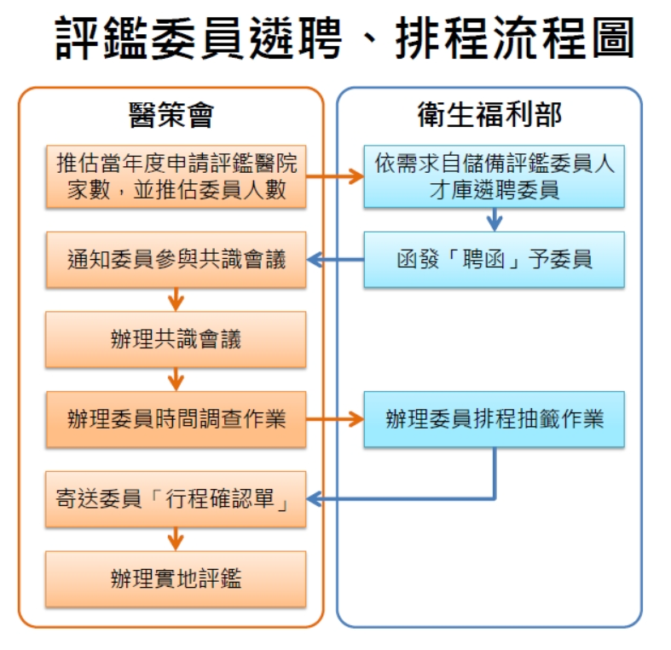
- 評鑑委員遴聘流程圖
資料來源：醫策會

醫院為特許事業，衛福部辦理醫院評鑑作業之核心目標，旨在確保民眾能夠獲得安全且高品質的醫療照護服務。按醫療法第28條：「中央主管機關應辦理醫院評鑑。直轄市、縣（市）主管機關對轄區內醫療機構業務，應定期實施督導考核」。再據該部依醫療法第28條規定訂定之「113年度醫院評鑑及教學醫院評鑑作業程序」，依據附件四、醫院評鑑及教學醫院評鑑進行方式及時間分配表中，有關實地查證及訪談時間為：安泰醫院（250～499床）為360分鐘，足見有充分時間查核現場是否符合醫療法相關規定。

再據醫院評鑑基準第1.5章「安全的環境與設備」重點說明，醫院經營者在規劃醫院建築與相關硬體設施時，即應將員工工作環境與病人就醫環境之安全納入考量，並審視是否符合相關法規之要求，如建築法、公共安全、防火安全、勞工安全、感染管制、身心障礙相關設施規定等，若發現有違相關法令之規定，應立即改善以確保員工與就醫病人及其家屬之安全，已有規定。另依醫院評鑑及教學醫院評鑑作業程序第10點規定，實地評鑑期間，受評醫院如有不符醫療機構設置標準規定者，由衛生局依相關法規及權責要求限期改善。屆期已改善者，如經評鑑為合格以上，評定公告為評鑑合格醫院；屆期未改善者，得由衛福部逕予核定為「評鑑不合格」。另，醫院評鑑及教學醫院評鑑作業程序第11點規定，醫院於申請醫院評鑑或教學醫院評鑑當年度，如有違反相關法規（令）、涉及公共安全或病人安全事件情節重大者，由主管機關依相關法規及權責要求限期改善。屆期已改善者，如經評鑑為合格以上，評定公告為評鑑合格醫院；屆期未改善者，得由該部逕予核定為「評鑑不合格」。

有關衛福部辦理安泰醫院之歷年醫院評鑑作業，該院於100年取得衛福部（前行政院衛生署）之新制醫院評鑑優等，於106年取得衛福部之醫院評鑑(區域醫院)合格、教學醫院評鑑合格，107年取得衛福部、教育部之居家護理機構評鑑合格證明書、長照服務出院準備友善醫院。然，該部於113年8月22、23日辦理安泰醫院之評鑑作業，惟因同年10月3日發生火災，因而該部未公告安泰醫院之評鑑結果，後於114年6月衛福部要求重新辦理醫院評鑑。另查，安泰醫院於100年至113年間，亦獲得衛福部多項評鑑，如：屏中區失智共照中心111年度評鑑榮獲優等、東港安泰東港樂智據點111年度評鑑榮獲優等、東港安泰潮州樂智據點111年度評鑑榮獲優等。然查，醫院評鑑基於醫療環境「公共安全」問題，臚列如下：

本案衛福部歷年辦理安泰醫院評鑑，對其96年間已存在大規模違建，於113年10月火災時已作為醫療場所使用不察，且過去於100年、106年通過該部主辦之醫院評鑑並公告為「評鑑合格醫院」，評鑑過程顯有疏漏，業已影響民眾對政府之信賴，制度面有待檢討。

本案安泰醫院於94年10月至96年4月間違法增建，合法建築面積2萬1,830平方公尺，A、B、C、D棟及復健大樓違建面積為1萬310平方公尺，違建面積占合法面積達47.2％，垂直違建達6層、5層、3層之數，於A、B棟間有違建5層且部分違建作為醫療空間使用，情節嚴重，其中，增建面積部分做醫療使用（如檢驗科、心電圖室、恢復室、麻醉室、待產室等），病理科實驗室及第二門診區分別位於復健中心及總務室之增建範園內，並於100年、106年均通過衛福部主辦之醫院評鑑，涉有違反醫療法第25條、第102條及醫療機構設置標準等情事。

衛福部歷年辦理安泰醫院之醫院評鑑，為何大規模違建仍可通過醫院評鑑一節，詢據該部說明，安泰醫院涉有違章建築部分，其查處屬屏東縣「建築主管機關」權責。至於醫療機構管理一節，依醫療法第28條規定，「中央主管機關應辦理醫院評鑑。直轄市、縣（市）主管機關對轄區內醫療機構業務，應定期實施督導考核」，業分別明訂該部及直轄市、縣（市）主管權責，另屏東縣政府衛生局依「醫療法」辦理醫院督導考核，及查證醫院之醫療機構設置標準符合情形。如安泰醫院有不符醫療法相關規定情事，其罰鍰、停業及廢止開業執照，由屏東縣政府衛生局處罰，該部歷年於醫院評鑑期間，未收到上開單位通知安泰醫院有未符法規情事云云。

衛福部雖稱「該部歷年於醫院評鑑期間，未收到上開單位通知安泰醫院有未符法規情事」，認為該部職責僅僅於醫院評鑑作業，不負責違建督導業務，然查：

依據醫療法、醫院設立或擴充許可辦法，樓地板面積增減均需主管機關同意，中央衛福部負有醫院評鑑之責，地方縣市政府負有定時考核之責，規定甚明。

再據醫院評鑑基準第1.5章，已敘明醫院均需遵守建築法、醫療法、消防法等規定，並列為評鑑之「重點說明」，其重要性不言可喻。

末查，依據衛福部醫院評鑑及教學醫院評鑑「實地查證報告」表中，設有欄位需實地查證：是否符合醫療機構設置標準之規定，且敘明「經現場查證醫院如有未符合醫療機構設置標準相關規定之情事，煩請儘速告知醫策會代表，以利及時提供委員評鑑參酌」、「查證結果有不符醫療機構設置標準規定者（即二綜合意見第2項），得由衛生局依相關法規及權責要求限期改善，以免影響醫院之評鑑結果」，並有查證人員簽章欄位。顯見，辦理醫院評鑑於現場6小時查核期間，均須檢查是否符合醫療法、設置標準等規定，難謂無發現違建做醫療使用違反醫療法等情事。

綜上規定觀之，衛福部身為醫院特許事業主管機關，綜理醫院特許經營、查核督導等業務，對於樓地板面積增建本應切實督察，復又於醫院評鑑基準1.5章內亦說明應遵守建築法、消防法等規定，並列為評鑑之重點，該部所言其不負責醫院違建督查云云，實則卸責其他建築、消防機關，難謂有理由，自難謂無違反該部所訂定之評鑑應注意事項與評鑑規定。

該部於113年8月辦理安泰醫院評鑑時，評鑑委員於評鑑意見表上已臚列公安消防等缺失，然查縣府稱迄今未接獲缺失報告，欠缺橫向聯繫，無達到預防效果。

依據113年8月22、23日衛福部辦理安泰醫院評鑑紀錄：

衛福部113年度醫院評鑑「結果意見表」（評鑑日期：113年8月22、23日）……三、綜合意見所載：「……9.貴院RCC與RCW處於舊棟，火災逃生動線相對受限，照護人力亦有限，考量受照顧者對象都無法自行逃生，建議參照相關消防法規，考量強化每間病室的防火與防煙隔間，以增加就地避難的機會。10.貴院精神病房逃生門平時均以實體鎖上鎖，若遇火警恐成為逃生的阻礙，建議貴院考量改用兼顧逃生需要的門禁管制與方式。11.貴院7噸液氧槽位處戶外空曠處，並鄰近汙水處理機房，環境較為雜亂且略顯潮濕，並有電線經過，恐生安全隱憂，建議貴院設法改善。12.貴院資訊機房線路至於地板上，略顯雜亂，且使用多條延長線……」觀之，評鑑委員意見第9點至第12點，已然發現公安、消防等問題。

另 據醫院評鑑及教學醫院評鑑「實地查證報告」（評鑑日期：113年8月22、23日）……二、綜合意見所載：「……2.該院『實地評鑑當日』是否符合醫療機構設置標準之規定？勾選『是』……4.該院『112年』是否符合醫療機構設置標準之規定？勾選『是』……註：1.……經現場查證，醫院如有未符合醫療機構設置標準相關規定之情事，煩請儘速告知本會代表，以利及時提供委員評鑑參酌。……3.查證結果有不符醫療機構設置標準規定者（即二綜合意見第2項），得由衛生局依相關法規及權責要求限期改善，以免影響醫院之評鑑結果。」並有「（屏東縣政府衛生局）查證人員」簽章。

又查，據衛福部稱，評鑑委員僅就觀察到之醫院情形提供建議，因評鑑委員不具法規裁罰權，醫院需改善事項，由地方政府督導醫院依法改善等語。另對於醫院評鑑制度是否流於形式一節，該部認為辦理醫院評鑑，係為持續輔導醫院精進醫療品質及病人安全，改善醫療照護流程與相關管理，該部已配合現階段醫院評鑑制度改革，於醫院評鑑基準強化醫院風險及緊急應變管理相關條文等語。由此觀之，衛福部辦理醫院評鑑，對醫院醫療環境及品質，影響深遠，但對於缺失改善，若與地方機關聯繫不佳或未通知地方主管機關列管，4年1次評鑑發現之缺失如未能改善，恐仍流於形式。

再查，據屏東縣政府對於醫院評鑑制度之建議，認為衛福部於醫院評鑑結束時，將重大改善意見，作成書面重點摘要提供給當地衛生局，以利督導醫院限期改善，並建議以醫院整體院區作考量，將硬體建築、消防設施管線、防火門等，消防、公安（含違建）及其他資源設備項目，納入醫院評鑑之必要要件等語。

基此，評鑑委員於113年8月23日評鑑意見表上已臚列公安消防等缺失，迄至同年10月3日發生火災，截至本院114年10月13日約詢縣府說明稱，迄今仍未接獲缺失報告，且評鑑作業期間衛福部要求縣府承辦均要簽保密條款，並建議衛福部授權評鑑委員將重大改善意見於評鑑結束時，作成書面重點摘要提供給衛生局，以利督導醫院限期改善，並納入下年度督導考核追蹤重點，涉及跨領域部分則橫向請縣府相關局處進行督導，減少危害風險產生；又，縣府於114年6月接獲該部來函說要重新辦理醫院評鑑等語。顯見，衛福部辦理醫院評鑑作業期間，未積極重視評鑑所發現之公安缺失，復又對地方主管機關欠缺橫向聯繫或通知當地主管機關列管改善，難以達到預防效果。

依據113年版醫院評鑑基準第1.5章「安全的環境與設備」，其「重點說明」即規定「醫院經營者在規劃醫院建築與相關硬體設施時即應將員工工作環境與病人就醫環境之安全納入考量，並審視是否符合相關法規之要求（如建築法、公共安全、防火安全等，若發現有違相關法令之規定，應立即改善以確保員工與就醫病人及其家屬之安全）」規定甚明。然查，上開基準竟欠缺呼應之條文與查核方式，制度顯有闕漏，該章節僅7條，除了條數占比（共124條）極低外，亦缺漏1.5章之「重點說明」內建築物「安全框架（如違建、防火區劃及管道間之貫穿、機電配線、消防）」之條文，且欠落實查核：

醫院經營者在規劃醫院建築與相關硬體設施時，即應將員工工作環境與病人就醫環境之安全納入考量，並審視是否符合相關法規之要求，如建築法、公共安全、防火安全、勞工安全、感染管制、身心障礙相關設施規定等，若發現有違相關法令之規定，應立即改善，以確保員工與就醫病人及其家屬之安全。

醫院之照護環境安全主要涉及下列兩個層面，包括：(一)安全(Safety)：應避免建築與相關硬體設施因設計與維修不當或人為疏忽造成病人、訪客與員工之傷害；(二)保全(Security)：避免人為蓄意破壞、偷竊、暴力攻擊、縱火等威脅病人、家屬與員工生命財產之安全。為協助醫院建立安全防護體系，本章之評鑑基準亦包括提供安全及安靜的病室環境(如：設有機制定期檢查急救鈴或緊急呼救系統、扶手及防滑設施之功能)、訂定安全管理作業規範，提供病人及員工安全的環境(如：設有保全監測設備、警民連線、防止電梯墜落、用電安全管理等)。

醫院應定期執行醫療儀器或相關器材與基礎設施(包括機電、安全、消防、供水、緊急供電、醫用氣體等)或系統等之維護、檢查、測試、保養或校正作業。另為避免員工在工作中受到暴力之攻擊，醫院應採必要措施，以確保醫事人員執行醫療業務時之安全。
- 醫院評鑑基準條文分類統計表

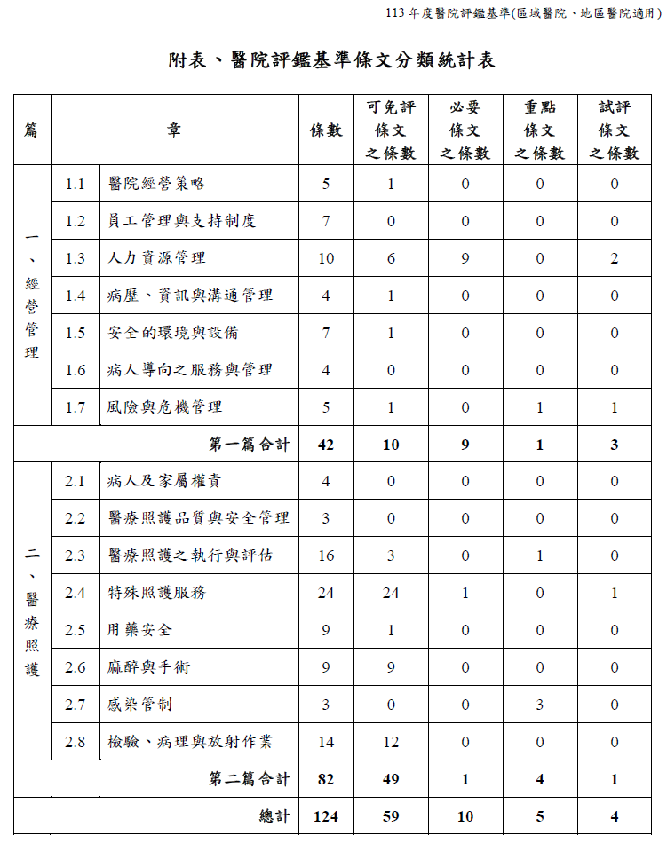
- 113年度醫院評鑑基準「第1.5章安全的環境與設備」（區域醫院、地區醫院適用）條文內容
條號 | 條文
1.5.1 | 訂定安全管理作業規範，提供病人及員工安全的環境。
1.5.2 | 醫療機構應採必要措施，以確保醫事人員執行醫療業務時之安全
1.5.3 | 藥品與醫療器材採購及管理能符合醫療照護業務之需要，並確保品質
1.5.4 | 定期執行醫院設施、設備、醫療儀器或相關器材等之維護、檢查、測試、保養或校正作業，並有紀錄可查
1.5.5 | 定期檢查及維修設備機電、安全、消防、供水、緊急供電、醫用氣體等 或系統，並有紀錄可查
1.5.6 | 各部門落實整潔維護，確實施行院內清潔工作，並定期消毒除蟲
1.5.7 | 膳食安全衛生管理良好
- 113年度醫院評鑑基準「第1.7章風險與危機管理」（區域醫院、地區醫院適用）條文內容
條號 | 條文 | 備註
1.7.1 | 建立醫院風險管理機制，且依據危機事件發生需要儲備或即時取得所需之醫療用品、通訊器材及其他資源，並有檢討改善機制
1.7.2 | 訂定符合醫院風險危機管理需要之緊急災害應變計畫及作業程序，並落實演練
1.7.3 | 設置大量傷患緊急應變組織與健全指揮系統 | 非「急救責任醫院」者，可自選本條免評。
1.7.4 | 醫院應指定專責人員研擬火災之減災、預防與準備措施 | 本條為試評條文，評量結果不納入評鑑成績計算。
1.7.5 | 建立醫療事故預防及爭議事件處理機制，且對涉及醫療爭議員工有支持及關懷辦法

以上各表資料來源：113年4月21日衛福部公告之113年度醫院評鑑基準(區域醫院、地區醫院適用)

經查，113年版醫院評鑑基準第1.5章「安全的環境與設備」，其「重點說明」即規定「醫院經營者在規劃醫院建築與相關硬體設施時即應將員工工作環境與病人就醫環境之安全納入考量，並審視是否符合相關法規之要求（如建築法、公共安全、防火安全等，若發現有違相關法令之規定，應立即改善以確保員工與就醫病人及其家屬之安全）」。然查，上開基準竟欠缺呼應之條文與查核方式，制度顯有闕漏，該章節僅7條，除了條數占比（共124條）極低外，且缺漏1.5章之「重點說明」內建築物「安全框架（如違建、防火區劃及管道間之貫穿、機電配線、消防）」之條文，且欠落實查核。

醫院評鑑人員雖具有醫學、公共衛生或管理專業，難以苛責非其專業之安全風險，考評存在公共安全管理漏洞。又如，醫院評鑑人員不具備建築公安消防等專業，亦未見於評鑑時要求受評鑑單位提供無違反醫院設立或擴充許可辦法第10條規定之相關證明文件（例如：臺北市衛生局要求轄區醫院在考評時，必須自行提供該醫院之建築書圖證明文件，供衛生局現場查核；詳「醫療機構環境設施設備安全管理督導考核」表），自難落實醫療安全環境查核。

衛福部依據醫療法第28條規定委託醫策會辦理醫院評鑑，並依據「醫院評鑑及教學醫院評鑑委員遴聘要點」、「醫院及教學醫院儲備評鑑委員繼續教育實施作業要點」、「醫院評鑑及教學醫院評鑑委員評核作業要點」作為評鑑委員聘任之依據，對於評鑑委員之資格，規範需經醫師考試及格，領有醫師證書，或醫事、醫管及公共衛生相關科、系、所或管理科、系、所畢業，且具有一定年資以上實務經驗者方得遴選為評鑑委員。然查，評鑑委員雖具有醫學、公共衛生或管理專業，但對於建築、消防等專業，並未於上開規範中，難以察覺非其專業之安全風險。

醫院評鑑人員如不具備建築公安、消防等專業，亦未見於評鑑時要求受評鑑單位提供無違反醫院設立或擴充許可辦法第10條規定之「無擅自擴充總樓地板面積」證明文件（如：臺北市衛生局平時醫院考核，所要求提供之各層使用執照平面圖、各層避難逃生平面圖、各層配置平面圖說等資料，要求受評鑑單位提供，足資比對無擅自「擴充總樓地板面積」等相關證明文件），自難落實醫院評鑑基準第1.5章「安全的環境與設備」查核事項。

為強化醫院防火、規劃及減災措施，該部於108年度評鑑基準新增第1.7.4條「醫院應指定專責人員研擬火災之減災、預防與準備措施」，已然知悉火災預防及減災涉及病人安全之重要事項，卻僅列為試評條文，於112年起，僅將「醫學中心」以收治重難症病人為由納入，但對於「區域醫院」等僅列為試評條文，對於災害預防欠缺警惕：

醫院火災預防及減災涉及病人安全之重要事項，衛福部於108年度區域醫院及地區醫院適用之醫院評鑑基準，新增第1.7.4條「醫院應指定專責人員研擬火災之減災、預防與準備措施」僅列為試評條文，評量結果不納入評鑑成績計算，112年度辦理評鑑時，仍列為試評條文。後於109年2月爆發嚴重特殊傳染性肺炎疫情，評鑑作業暫停，至112年始恢復辦理，僅於醫學中心適用之醫院評鑑基準，考量醫學中心收治重難症病人，應有更加嚴謹之管理機制，並能確實執行，爰於112年起將第1.7.2條「研擬火災之減災、預防與準備措施」重點條文直接納為正式條文。

詢據該部說明僅列為試評條文之原因，係因引導醫院建立火災預應式管理機制，加強火災之減災、預防與準備措施，使醫院人員熟悉並落實相關作業，爰列為試評條文，評量結果不納入評鑑成績計算。

據此，該部於108年時已知火災預防及減災涉及病人安全之重要事項，僅列為醫院評鑑試評條文，於112年起僅將「醫學中心」以收治重難症病人為由納入評鑑條文，但對於「區域醫院」等仍不列入，對於災害預防欠缺警惕。

該部醫院評鑑之相關表格內，有規定地方衛生局需查核有無違反醫療法第25條及醫院設置標準等情事，然查，表單制度流於形式，各縣市衛生局長期疏而不察，衛福部欠缺督導。另本院調查發現計有81家醫院涉有破壞防火區劃違建等情節，其中計有70家醫院評鑑合格，仍待清查有無違反醫療法及建築法等情事，確保公共安全。

有關醫院評鑑制度，屏東縣政府之建議，如下：

依醫療法施行細則第16條規定，中央主管機關依本法第28條規定辦理醫院評鑑，應將評鑑結果，以書面通知申請評鑑醫院，並將評鑑合格之醫院名單與其合格有效期間及類別等有關事項，以公告方式公開之。

建議衛福部授權評鑑委員將重大改善意見於評鑑結束時，作成書面重點摘要提供給衛生局，以利督導醫院限期改善，並納入下年度督導考核追蹤重點，涉及跨領域部分則橫向請縣府相關局處進行督導，減少危害風險產生。

以風險管理角度出發，針對醫院評鑑缺失弱點強化管理，以系統化方式盤點缺失並納為高風險管理項目，執行精進改善作為，於下回評鑑時邀請該領域委員對醫院進行考核，驗證缺失改善成效。

建議以醫院整體院區作為考量，將硬體建築、消防設施管線、防火門等，消防、公安（含違建）及其他資源設備項目，納入醫院評鑑之必要要件。

綜上，醫院為救死扶傷之公益事業，相關公共安全要求自高於一般業別，衛福部辦理「醫院評鑑」作業之核心目標，旨在確保民眾能夠獲得安全且高品質的醫療照護服務。然經本院調查，醫院評鑑基於醫療環境「公共安全」事項，核有4項重大缺失：1、衛福部歷年辦理安泰醫院之醫院評鑑，對於96年間已存在大規模違建部分作為醫療使用不察，於100年、106年均通過該部主辦之醫院評鑑，業已影響民眾對政府之信賴。2、該部於113年8月辦理安泰醫院評鑑時，評鑑委員於評鑑意見表上已臚列公安消防等缺失，然查縣府稱迄今未接獲缺失報告，欠缺橫向聯繫，無達到預防效果。3、依據113年版醫院評鑑基準第1.5章「安全的環境與設備」，其「重點說明」即規定「醫院經營者在規劃醫院建築與相關硬體設施時即應將員工工作環境與病人就醫環境之安全納入考量，並審視是否符合相關法規之要求（如建築法、公共安全、防火安全等，若發現有違相關法令之規定，應立即改善以確保員工與就醫病人及其家屬之安全）」規定甚明。然查，上開基準竟欠缺呼應之條文與查核方式，未將核心公安事項列入，制度顯有闕漏。4、醫院評鑑人員雖具有醫學、公共衛生或管理等專業背景，然於醫療「設施設備安全」評鑑時，考評存在建築硬體、配電氣、消防安全等缺漏，醫院評鑑人員如不具備建築公安消防等專業，亦未見於評鑑時要求受評醫院提供上開證明文件。上開制度與執行面缺失，顯示該部之醫院評鑑制度存在系統性缺漏，難以達到全面預防及改善醫療安全品質之目標，允待該部通盤檢討，強化醫院公共安全。

綜上所述，113年10月3日上午，位於屏東縣東港鎮之安泰醫院發生嚴重火災事故，造成9人死亡（含1名醫院員工及8名住院病患）、多人嗆傷，火勢更延燒至多樓層，造成建築物嚴重毀損事件。經查，安泰醫院違建面積為1萬310平方公尺，違建面積占合法面積達47.2％，該院於94年10月至96年4月間違法增建時，屏東縣政府（城鄉處、衛生局）及東港鎮公所未能切實查處，放任醫院於違建內做醫療使用。再查，全國類似安泰醫院存有公安疑慮且「應予列管」之違建醫院家數計有81家（含11家公立醫院），雖違建情節各有不同，然已涉違反醫療法第14條及醫院設立或擴充許可辦法第10條等規定擅自「擴充樓地板面積」，其中計有70家通過衛福部之醫院評鑑，業已影響民眾對政府之信賴；另醫院為特許事業，「醫院評鑑」之核心目標，除高品質的醫療照護外，更應該要注重醫院硬體安全管理，尤其是公共安全及消防設施設備之稽核，均應以本案為鑑，澈底檢討改進與強化。唯病人安全，才有醫療安全，爰依憲法第97條第1項及監察法第24條之規定提案糾正，移送行政院轉飭所屬確實檢討改進見復。

提案委員：葉大華、葉宜津、施錦芳

中 華 民 國 114 年 12 月 日

「F-1類組（醫院及療養院）」違建「應予列管」之定義：影響公共安全之違章建築（擅自建造建築物屬水平增建，其內部設有醫院之維生系統或機電設備，且與合法建築物間有防火區劃分隔不全（或未有區劃）、防火設備（門、窗）性能或功能不全、貫穿防火區劃牆壁或樓地板未確實填塞者）。
114年8月6日臺灣屏東地方檢察署(下稱屏東地檢署)安泰醫院相關人員緩起訴處分新聞稿。 https://www.ptc.moj.gov.tw/294926/295026/295028/
醫療法： 第14條：「醫院之設立或擴充，應經主管機關許可後，始得依建築法有關規定申請建築執照；其設立分院者，亦同」，明定醫院設立或擴充應由其主管機關許可，方得辦理後續建築執照程序。 第25條：「醫院除其建築構造、設備應具備防火、避難等必要之設施外，並應建立緊急災害應變措施。前項緊急災害應變措施及檢查辦法，由中央主管機關定之」，第25條之立法理由為「醫院如發生緊急災害，容易造成住院病患之傷亡，為防患於未然，爰明定本條」及醫療機構設置標準規定，醫院本應符合相關規範不得於違建範圍內作醫療空間使用，至為明確。 第28條：「中央主管機關應辦理醫院評鑑。直轄市、縣（市）主管機關對轄區內醫療機構業務，應定期實施督導考核」。 第41條：「……醫療法人有下列情事之一者，中央主管機關得廢止其許可：一、經核准停業，逾期限尚未辦理復業。二、命停止全部或一部門診或住院業務，而未停止。三、命停業而未停業或逾停業期限仍未整頓改善。四、受廢止開業執照處分。」等另有規定外，由直轄市、縣（市）主管機關處罰之。 醫院設立或擴充許可辦法： 第1條：「本辦法依醫療法第14條第2項規定訂定之」。 第2條：「醫院設立或其總樓地板面積擴充、一般病床數及國際醫療病床數擴充或減少時，應申請許可」。 第3條：「醫院設立或擴充、減少一般病床數時，應向直轄市、縣（市）主管機關申請……醫院擴充總樓地板面積，不涉及增減一般病床者，應向直轄市、縣（市）主管機關申請許可」。 第10條：「醫院設立或擴充樓地板面積、擴充或減少一般病床數之申請經許可後，核定之主管機關應通知醫院所在地建築主管機關」。 第15條：「申請人以虛偽不實之文件、資料，依本辦法規定取得許可者，各該主管機關得撤銷其許可」。
建築法規定： 第25條：「建築物非經申請直轄市、縣（市）（局）主管建築機關之審查許可並發給執照，不得擅自建造或使用或拆除」 第73條：「建築物非經領得使用執照，不准接水、接電及使用。」 第77條：「建築物所有權人、使用人應維護建築物合法使用與其構造及設備安全。直轄市、縣（市）（局）主管建築機關對於建築物得隨時派員檢查其有關公共安全與公共衛生之構造與設備。供公眾使用之建築物，應由建築物所有權人、使用人定期委託中央主管建築機關認可之專業機構或人員檢查簽證，其檢查簽證結果應向當地主管建築機關申報。非供公眾使用之建築物，經內政部認有必要時亦同。前項檢查簽證結果，主管建築機關得隨時派員或定期會同各有關機關複查。」 第91條：「有左列情形之一者，處建築物所有權人、使用人、機械遊樂設施之經營者新臺幣（下同）6萬元以上30萬元以下罰鍰，並限期改善或補辦手續，屆期仍未改善或補辦手續而繼續使用者，得連續處罰，並限期停止其使用。必要時，並停止供水供電、封閉或命其於期限內自行拆除，恢復原狀或強制拆除……有供營業使用事實之建築物，其所有權人、使用人違反第77條第1項有關維護建築物合法使用與其構造及設備安全規定致人於死者，處1年以上7年以下有期徒刑，得併科100萬元以上500萬元以下罰金；致重傷者，處6個月以上5年以下有期徒刑，得併科50萬元以上250萬元以下罰鍰。」 第95條：「依本法規定強制拆除之建築物，違反規定重建者，處1年以下有期徒刑、拘役或科或併科30萬元以下罰金。」。
消防法規定： 1、按「消防法」及「消防安全設備檢修及申報辦法」規定之消防設備檢修頻率與申報期限，向屏東縣政府消防局申報該院消防安全設備檢修結果。 2、依消防法第6條第2項、各級消防主管機關辦理消防安全檢查違法案件處理注意事項、消防機關辦理消防安全檢查注意事項等規定，消防機關得依各類場所之危險程度，分類列管檢查及複查。 3、針對醫院等場所違建部分，要求依現行規定檢討設置消防安全設備，及執行消防法規定相關安全管理事項，在未拆除或建築合法前，達到一定之消防安全防護。
1-3 醫療機構環境設施設備安全管理督導考核紀錄表(全實地)表；資料來源：臺北市衛生局網站/醫院督導考核 https://health.gov.taipei/News_Content.aspx?n=89081666A286FC41&sms=B06E0C97F02742A9&s=C16CEA4AE4CF82A8
山陀兒颱風：強烈颱風，其中心登陸高雄市小港區，並通過鳳山、大寮、屏東市，眼牆掃過高雄市區和屏東西部，造成南高雄和西屏東出現大範圍8-10級平均風和11-15級陣風，持續數個小時。高雄市區受到長時間13級陣風侵襲，受災慘重。
衛福部94年7月5日衛署醫字第0940026973號函釋，如該違反建築法規定之缺失，致「妨礙公共安全」者，則應依違反醫療法第25條規定論處。
屏東縣政府衛生局收文號：113年11月19日衛生局1138016027號
114年8月6日屏東地檢署新聞稿 https://www.ptc.moj.gov.tw/media/407817/1140806-%E5%B1%8F%E6%AA%A2%E5%81%B5%E8%BE%A6%E5%AE%89%E6%B3%B0%E9%86%AB%E9%99%A2%E5%A4%A7%E7%81%AB%E6%A1%88%E4%BB%B6-%E6%A5%AD%E7%B6%93%E5%81%B5%E6%9F%A5%E7%B5%82%E7%B5%90-%E5%B0%8D%E7%9B%B8%E9%97%9C%E4%BA%BA%E5%93%A1%E7%82%BA%E7%B7%A9%E8%B5%B7%E8%A8%B4%E8%99%95%E5%88%86%E6%96%B0%E8%81%9E%E7%A8%BF.pdf?mediaDL=true
114年10月13日東鎮建字第1140008851號
12 衛福部說明，上開81家醫院中計有70家經該部公告為醫院評鑑合格醫院： 其中9家為精神科醫院，係依據「精神科醫院評鑑及精神科教學醫院評鑑作業程序」辦理精神科醫院評鑑，另○○醫院因未設急性一般病床，不符合前揭作業程序第5點規定之評鑑申請資格，其餘74家醫院於107年至113年期間曾接受醫院評鑑，並有70家經該部公告為醫院評鑑合格醫院。尚有4家醫院之醫院評鑑結果如下： 計有3家醫院（高雄市）因接受實地評鑑期間，有不符醫療機構設置標準規定情形，由高雄市政府衛生局依相關法規及權責要求限期改善中。 安泰醫院（屏東縣）於113年8月接受實地評鑑後，於同年10月發生火災事故。考量該院於火災事故後，各樓棟建物之結構、逃生動線、動力系統及消防配置、病房配置等軟硬體設備，已與實地評鑑時有所差異，為檢視該院現況是否符合相關評鑑基準規定，並核予適當評鑑等級，已請該院114年重新接受醫院評鑑。
衛福部說明： - 國土署於113年11月6日函請各直轄市、縣（市）政府清查所轄醫院有無具影響公共安全之違章建築，依「加強既存違章建築處理指導綱領」，釐清轄內F-1類組之醫院及療養院有無影響公共安全之違章建築，並優先納入114年處理計畫後，報國土署列管。 - 基於該部協辦立場，該部113年11月13日函請各衛生局，協助各地方政府權責機關辦理聯合清查作業，並協調該管地方建築主管機關提供轄內影響公共安全醫院及療養院資訊，並送該部參考。 - 該部基於病人安全考量，函請各地衛生局追蹤前開所轄醫院盤點結果，衛福部、消防署、國土署針對上開清冊，於114年5月14日召開檢討會議，決議請各地消防機關協助確認前揭列管清冊內容正確性。 - 該部業請各地衛生局主管機關追蹤前開所轄醫院盤點結果，並初步掌握相關資料，啟動「提升醫院安全輔導防火計畫」，將應予列管醫院納為優先輔導對象。該部持續請各直轄市、縣（市）落實前開規定，必要時，得會同建築（消防）主管機關進行聯合檢查，例如臺北市政府訂有「建築物公共安全及使用情形聯合稽查作業要點」，檢查對象包含醫院。 - 醫療法第25條及第12條第3項（即醫療機構設置標準）之裁處，均屬各直轄市、縣（市）主管機關之權責；該部並無前揭直轄市、縣（市）主管機關查核等相關資料。 - 另，13家公立醫院涉國防部、國軍退除役官兵輔導委員會、教育部者，該部除於「提升醫院安全輔導防火計畫」，將渠等醫院列為優先輔導對象外，同時轉請相關主管機關妥處
財團法人醫院評鑑暨醫療品質策進會：成立於88年，係由衛福部(原行政院衛生署)、台灣醫院協會、台灣私立醫療院所協會、中華民國醫師公會全國聯合會共同捐助成立之組織。依據該會官方網站（網址：https://www.jct.org.tw/cp-21-1155-4a85d-1.html）所載：醫策會一貫以嚴謹誠信公正的態度，辦理各項評鑑認證訪查，深受各界信賴，迄今已成為受到國際健康照護品質協會（International Society for Quality in Health Care Ltd., ISQua）認證的專業評鑑機構，同時亦致力於宣導品質與病人安全理念、推廣品質管理工具之運用以及醫事人員教育訓練，藉以協助醫療機構管理人員及健康照護專業人員提升醫療品質。
108年2月11日衛部醫字第1081660554號函公告
醫院評鑑制度逐年檢討改進 通過國際評鑑機構認證與肯定https://www.mohw.gov.tw/cp-2625-19306-1.html
113年度醫院評鑑及教學醫院評鑑作業程序： 第2條：醫院評鑑作業由該部主辦，得每年辦理之，並得由該部委託協辦單位辦理相關事務。另評鑑時之醫療法、醫療機構設置標準等查證作業，由直轄市、縣（市）衛生局配合辦理。 第3條：主辦機關得聘請專家及相關業務主管擔任評鑑委員，分領域進行評鑑。 第7條：評鑑作業期程及方式：……（七）出席實地評鑑作業之評鑑委員、衛生局及觀察人員，應配合該部及協辦單位之實地評鑑相關規定，並簽署「保密聲明書」以維護受評醫院權益。 第10條：實地評鑑期間受評醫院如有不符醫療機構設置標準規定者，由衛生局依相關法規及權責要求限期改善。屆期已改善者，如經評鑑為合格以上，評定公告為評鑑合格醫院；屆期未改善者，得由本部逕予核定為「評鑑不合格」。 第11條：醫院於申請醫院評鑑或教學醫院評鑑當年度，如有違反相關法規（令）、涉及公共安全或病人安全事件情節重大者，由主管機關依相關法規及權責要求限期改善。屆期已改善者，如經評鑑為合格以上，評定公告為評鑑合格醫院；屆期未改善者，得由該部逕予核定為「評鑑不合格」。 第19條：經公告為醫院評鑑優等、醫院評鑑合格或教學醫院評鑑合格之醫院，於其評鑑合格效期內，如有下列情形之一者，該部得逕予縮短其評鑑合格效期，或依醫療法施行細則第16條第2項及第62條第2項規定，調降其醫院評鑑或教學醫院評鑑合格類別或註銷其評鑑合格資格：（一）不符合醫療機構設置標準，經主管機關令其限期改善屆期未改善。（二）違反相關法規（令）、涉及公共安全或病人安全事件情節重大，或經主管機關令其限期改善屆期未改善。（三）不定時及即時追蹤輔導訪查結果為「不符合評鑑基準」或「須加強改善」屆期未改善。
安泰醫院網站：https://www.tsmh.org.tw/sites/web_dg/show_web_page.php?edsno=644
為何大規模違建仍可通過醫院評鑑一節，詢據衛福部說明： 一、按「醫療機構設置標準」係各類醫療機構應設置之服務設施、人員及診療科別設置條件等之設置標準；101年4月9日修正發布「醫療法機構設置標準」全文23條，將設置基準表關於「建築物之設計、構造與設備」統一刪除「應符合建築法、消防法」等文字；其修正說明略以，醫療機構使用之建築物，除醫療法特別規定外，其「建築物之設計、構造與設備」等一般通則，係依建築法及消防法等其他相關法令規定辦理，已於醫療法第1條後段明定適用建築法、消防法等其他法律規定，爰於醫療機構設置標準不再重複規定；是安泰醫院涉有違章建築部分，無論違章建築是否為提供醫療使用，均係適用「建築法」、「違章建築處理辦法」，其查處屬屏東縣建築主管機關權責。至於醫療機構管理一節，依醫療法第28條規定，「中央主管機關應辦理醫院評鑑。直轄市、縣（市）主管機關對轄區內醫療機構業務，應定期實施督導考核」，業分別明訂該部及直轄市、縣（市）主管權責，合先敘明。 二、安泰醫院應配合當地主管機關，依「建築法」、「建築公共安全檢查簽證及申報辦法」定期向屏東縣城鄉處申報建築物公共安全檢查結果；按「消防法」及「消防安全設備檢修及申報辦法」規定之消防設備檢修頻率與申報期限，向屏東縣政府消防局申報該院消防安全設備檢修結果。如有不符「建築法」、「建築公共安全檢查簽證及申報辦法」、「消防法」及「消防安全設備檢修及申報辦法」等情事，由屏東縣城鄉處及消防局，依相關法令輔導或裁罰。 三、另屏東縣政府衛生局依「醫療法」辦理醫院督導考核，及查證醫院之醫療機構設置標準符合情形。如安泰醫院有不符醫療法相關規定情事，其罰鍰、停業及廢止開業執照，由屏東縣衛生局處罰。 四、上開法規裁罰權責分屬屏東縣城鄉處、消防局及衛生局等，該部歷年於醫院評鑑期間，未收到上開單位通知安泰醫院有未符法規情事。
資料來源：臺北市衛生局網站/醫院督導考核 https://health.gov.taipei/News_Content.aspx?n=89081666A286FC41&sms=B06E0C97F02742A9&s=C16CEA4AE4CF82A8 醫療機構環境設施設備安全管理督導考核紀錄表(全實地)表

